建设项目环境影响报告表
（污染影响类）

项目名称：苏米图苏木苏里格嘎查滴灌带回收利用二期项 目
建设单位（盖章）：鄂托克旗苏米图苏木苏里格嘎查股份 经济合作社
编制日期：二零二四年九月

中华人民共和国生态环境部制

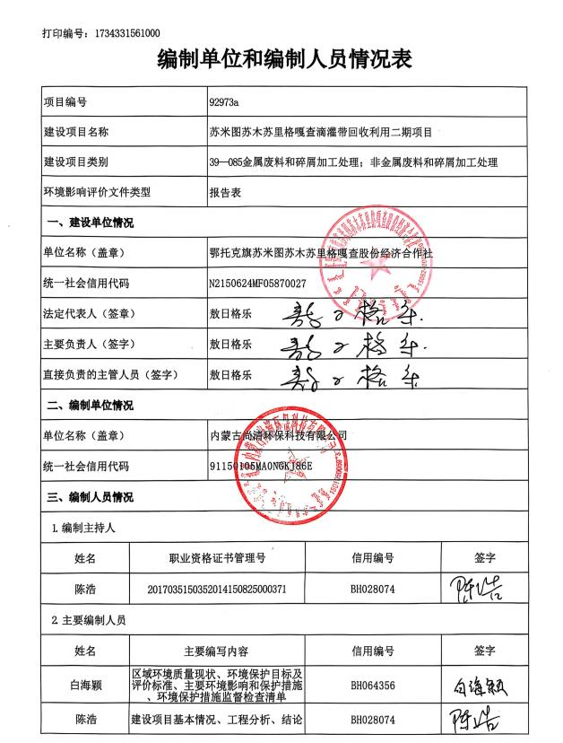

一、建设项目基本情况

建设项目名  称 | 苏米图苏木苏里格嘎查滴灌带回收利用二期项目
项目代码 | 2404-150624-04-01-752461
建设单位联  系人 | 特古斯 |  | 联系方式 | 14794937111
建设地点 | 内蒙古（自治区）鄂尔多斯市鄂托克旗苏米图苏木苏里格嘎查 632 县道与港三路交  汇处
地理坐标 | （108 度 12 分 40.066 秒，38 度 32 分 8.399 秒）
国民经济  行业类别 | ［C4220］非金 属废料及碎屑  加工 |  | 建设项目  行业类别 | 三十九、废弃资源综合利用业—非金属废料及碎 屑加工 422—废塑料加工处理
建设性质 | ☑新建（迁建） □改建  □扩建  □技术改造 |  | 建设项目  申报情形 | ☑首次申报项目  □不予批准后再次申报项目  □超五年重新审核项目  □重大变动重新报批项目
项目审批（核  准/  备案）部门  （选填） | 鄂托克旗发展  和改革委员会 |  | 项目审批（核准/ 备案）文号（选填） | 2404-150624-04-01-752461
总投资（万  元） | 88 |  | 环保投资（万元） | 19. 1
环保投资占 比（%） | 21.7% |  | 施工工期 | 5 个月
是否开工建  设 | ☑否 □是： |  | 用地（用海）  面积（m2） | 3054.2
专项评价  设置情况 |  | 专项评价 的类别 | 设置原则 |  | 本项目
专项评价  设置情况 |  | 大气 | 排放废气含有毒有害污染物1 、二噁英、苯并[a]芘、氰  化物、氯气且厂界外500 米范围内有环境空气保护目标  2 的建设项目 |  | 不涉及
专项评价  设置情况 |  | 地表水 | 新增工业废水直排建设项目（槽罐车外送污水处理厂的 除外）；新增废水直排的污水集中处理厂 |  | 不涉及
专项评价  设置情况 |  | 环境风险 | 有毒有害和易燃易爆危险物质存储量超过临界量3 的建  设项目 |  | 不涉及
专项评价  设置情况 |  | 生态 | 取水口下游500米范围内有重要水生生物的自然产卵  场、索饵场、越冬场和洄游通道的新增河道取水的污染  类建设项目 |  | 不涉及
专项评价  设置情况 |  | 海洋 | 直接向海排放污染物的海洋工程建设项目 |  | 不涉及
规划情况 | 无
规划环境  影响  评价情况 | 无

规划及规  划环境影  响评价符  合性分析 | 无
其他符合 性分析 | 一、“三线一单 ”相关政策分析  根据《鄂尔多斯市人民政府关于“三线一单 ”生态环境分区管控的 实施意见》（鄂府发〔2021〕218 号）及《鄂尔多斯市生态环境分区管 控动态更新成果(2023 年版)》，全市划分优先保护、重点管控、一般管 控 3 类，调整后，全市按优先保护、重点管控、一般管控三大类划分为 171 个环境管控单元。其中，优先保护单元 76 个，面积占比 64.35%； 重点管控单元 86 个，面积占比 28. 10%；一般管控单元 9 个，面积占比 7.56% 。本项目位于鄂尔多斯市鄂托克旗苏米图苏木苏里格嘎查，属于 一般管控单元，管控单元编码 ZH150622330001。  （1）生态保护红线  根据《鄂尔多斯市人民政府关于“三线一单 ”生态环境分区管控的 实施意见》（鄂府发〔2021〕218 号），全市生态保护红线面积 22900.81 平方千米， 占全市总面积的 26.36%；一般生态空间面积 31508.13 平方 千米， 占全市总面积的 36.27% 。生态保护红线确保“生态功能不降低、 面积不减少、性质不改变 ”，生态空间格局保持基本稳定。生态保护红 线和一般生态空间面积根据国家和自治区最新批复及时动态调整。本项 目位于鄂尔多斯市鄂托克旗苏米图苏木苏里格嘎查，不涉及自然保护 区、风景名胜区、饮用水水源保护区及其他需要特殊保护的区域，属于 一般管控单元。项目运行后落实报告提出的各项防治措施及风险防治措 施后对生态环境造成影响较小，符合生态保护红线的要求。  （2）资源利用上线  根据《鄂尔多斯市人民政府关于“三线一单 ”生态环境分区管控的 实施意见》（鄂府发〔2021〕218 号），全市水资源、土地资源、能源 利用上线相关指标要求达到国家、自治区“十四五 ”下达的总量、强度、 效率等控制要求。  本项目建成后会消耗一定的水、电资源，但用量相对较少；本项目

用地面积 3054.2m2 ，已与苏里格嘎查委员会签订集体建设用地同意征用 协议（见附件 4），土地资源消耗符合要求。
因此，本项目资源利用不会超出当地资源利用上线，满足相关要求。
（3）环境质量底线
根据《鄂尔多斯市人民政府关于“三线一单 ”生态环境分区管控的 实施意见》（鄂府发〔2021〕218 号）对环境质量底线的要求：全市空 气质量持续改善，力争 PM2.5 平均浓度不大于 30 微克/立方米。全市水 环境质量持续改善，地表水国考断面水质优良比例达到 87% ，消除劣 V 类断面；城市集中饮用水水源水质达到或优于Ⅲ类比例 100% 。全市受 污耕地安全利用率达到98%以上，污染地块安全利用率达到90%以上。
根据《内蒙古自治区生态环境状况公报（2023 年）》“2023 年， 全区城市环境空 气各项污染物年均浓度均达标。各盟市中除乌海市可 吸入颗粒物不达标外其他盟市其 他各项污染物均达标 ”，鄂尔多斯市 2023 年环境空气质量为达标区。
项目位于农村区域，环境质量良好，符合环境功能区划要求。本项 目产生的废气、废水、噪声、固废采取相应措施后，不会对环境产生明 显影响。综上，本项目建设符合环境质量底线的要求，不会影响全区生 态环境质量改善主要目标的实现。
（4）生态环境准入清单
生态环境准入清单是基于生态保护红线、环境质量底线和资源利用 上线，以清单方式列出的禁止、限制等差别化环境准入条件和要求。要 在规划环评清单式管理试点的基础上，从布局选址、资源利用效率、资 源配置方式等方面入手，制定环境准入负面清单，充分发挥负面清单对 产业发展和项目准入的指导和约束作用。根据《鄂尔多斯市人民政府关 于“三线一单 ”生态环境分区管控的实施意见》（鄂府发〔2021〕218 号）及《鄂尔多斯市生态环境分区管控动态更新成果(2023 年版)》，基 于生态保护红线、环境质量底线、资源利用上线，充分吸纳整合已有相 关规划、功能区划、行动计划等要求，从空间布局约束、污染物排放管

控、环境风险防控和资源利用效率等方面明确生态环境准入要求，建立 两级生态环境准入清单管控体系。本项目位于鄂尔多斯市鄂托克旗苏米 图苏木苏里格嘎查，属于鄂托克旗-防风固沙生态功能重要区域，管控单 元编码 ZH15062410010 ，项目与该单元管控要求符合性分析见下表：
表 1-1《鄂尔多斯市环境管控单元准入清单》准入要求符合性分析
管控  纬度 | 管控要求 | 本项目情况 | 符合  性分 析
空间  布局  约束 | 1. 降低防风固沙生态功能区的 农牧业开发强度；禁止过度开 垦、不适当樵采和超载过牧， 退牧还草，防治草场退化沙化；  2.转变畜牧业生产方式，实行  禁牧休牧，推行舍饲圈养， 以  草定畜，严格控制载畜量。加  大退耕还林、退牧还草力度，  恢复草原植被。加强对内陆河  流的规划和管理，保护沙区湿  地，禁止发展高耗水工业。对  主要沙尘源区、沙尘暴频发区  实行封禁管理。 | 本项目是滴灌带回收利用项  目，不涉及以上活动。  本项目用水符合《废塑料综合  利用行业规范条件》中“废塑  料破碎、清洗、分选类企业的  综合新水消耗低于0.2 吨/吨废  塑料 ”要求，不属于高耗水工  业，符合管控要求。 | 符合
综上所述，本项目的建设符合《鄂尔多斯市人民政府关于实施“三 线一单 ”生态环境分区管控的意见》（鄂府发〔2021〕218 号）及《鄂 尔多斯市生态环境分区管控动态更新成果(2023 年版)》，符合“三线一 单 ”基本要求。

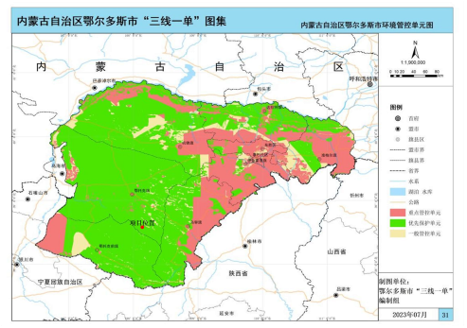
图 1 管控单元图

二、产业政策符合性分析
根据《产业结构调整指导目录》（2024 年本）中鼓励类、限制类、 淘汰类，本项目属于鼓励类的“四十二、环境保护与资源节约综合利用 ” 中的“8 、废弃物循环利用：废钢铁、废有色金属、废纸、废橡胶、废 玻璃、废塑料、废旧木材以及报废汽车、废弃电器电子产品、废旧船舶、 废旧电池、废轮胎、废弃木质材料、废旧农具、废旧纺织品及纺织废料 和边角料、废旧光伏组件、废旧风机叶片、废弃油脂等城市典型废弃物 循环利用、技术设备开发及应用 ”，符合国家相关产业政策要求和规定。 另 外 该 项 目 的 建 设 已 取 得 项 目 备 案 告 知 书 ， 项 目 代 码 ：
2404-150624-04-01-752461（见附件 3）。
综上本项目的符合国家现行产业政策。

三、选址合理性
本项目位于内蒙古自治区鄂尔多斯市鄂托克旗苏米图苏木苏里格 嘎查 632 县道与港三路交汇处，项目选址均不涉及自然保护区、风景名 胜区、森林公园、饮用水水源保护区、文物古迹等环境敏感区域，项目 排放的污染物均采取有效措施，实现达标排放，对周围环境产生影响较

小。鄂托克旗苏米图苏木苏里格嘎查股份经济合作社已与苏里格嘎查委 员会签订集体建设用地同意征用协议（见附件 4）。本次环评提出项目 建设前需完成相应用地手续。
综上本项目的选址合理。

四、项目和相关环保政策相符性分析
（1）与《废塑料综合利用行业规范条件》相符性分析
国家工信部于 2016 年 1 月 1 日起实施《废塑料综合利用行业规范 条件》，该规范条件明确了适用的企业类型包括废塑料破碎清洗分选类 企业以及塑料再生造粒类企业，本项目为塑料造粒，符合性分析详见表 1-2。
表 1-2 与《废塑料综合利用行业规范条件》符合性一览表
 |  | 项目 | 相关要求 | 本项目情况 | 符合性
 |  | 生产经营 规模 | 废塑料破碎、清洗、分类企业，新  建企业年废塑料处理能力不低于  30000 吨；塑料再生造粒类企业：  新建企业年废塑料处理能力不低  于 5000 吨；已建企业年废塑料处  理能力不低于 3000 吨。 | 本项目属于废旧塑  料再生造粒的新建  项目，项目生产经营  规模为年处理废塑  料 5000 吨。 | 符合
 |  | 资源综合  利用及能  耗 | 塑料再生造粒类企业的综合新水 消耗不高于 0.2 吨/吨废塑料。 | 本项目用水量为 0. 1  吨/吨废塑料。 | 符合
 |  | 工艺与装  备 | 应具有与加工利用能力相适应的  预处理设备和造粒设备。其中，造  粒设备应具有强制排气系统，通过  集气装置实现废气的集中处理；过  滤装置的废弃过滤网应按照环境  保护有关规定处  理，禁止露天焚烧。 | 本项目热熔拉丝废  气经集气罩收集后  采用活性炭子吸附  处理后由 15m 高排  气筒达标排放；废活  性炭由专业单位回  收。 | 符合
 |  | 环境保护 | 企业必须配备废塑料分类存放场  所。原料、产品、本企业不能利用  废塑料及不可利用废物贮存在具  有防雨、防风、防渗等功能的厂房  或加盖雨棚的专门贮存场地内，无  露天堆放现象。 | 项目废滴灌带原料、  产品单独堆放在有  顶棚的仓库，并做好  防雨、防渗、防风措  施，无露天堆放现  象。 | 符合
 |  | 环境保护 | 企业对收集的废塑料中的金属、橡 胶、纤维、渣土、油脂、添加物等 夹杂物，应采取相应的处理措施。 如企业不具备处理条件，应委托其 他具有处理能力的企业处理，不得 擅自丢弃、倾倒、焚烧与填埋。 | 本项目废滴灌带分  拣出的清理废物由  环卫部门定期外运  处理。 | 符合
 |  | 环境保护 | 企业应具有与加工利用能力相适 | 项目生产废水全部 | 符合

 |  |  |  | 应的废水处理设施，中水回用率必 须符合环评文件的有关要求。 |  | 回用不外排
 |  | 产品质量 |  | 废塑料综合利用再生颗粒原料符  合相应塑料加工制品质量标准要  求。 |  | 原料符合相应塑料  加工制品质量标准  要求。 | 符合
综上所述，本项目符合《废塑料综合利用行业规范条件》。
（2）与《废塑料再生利用技术规范》（GB/T37821-2019）相符性分析
根据《废塑料再生利用技术规范》（GB/T37821-2019）中的条件。 与本项目与其相符性分析如下：
表 1-3 与《废塑料再生利用技术规范》符合性分析
 |  | 序号 | 规范要求 |  | 本项目 |  |  | 符合性
 |  | 5 破 碎 要求 | 5. 1 破碎过程宜采用高效节能工艺技 术及设备。  5.2 干法破碎过程应配备粉尘收集和 降噪设备。  5.3 采用湿法破碎工艺应对废水进行 收集、处理后循环使用。  5.4 破碎机应具有安全防护措施。 |  | 本项目原料为废旧滴 灌带（主要成分聚乙 烯），采用湿法破碎， 破碎废水经循环沉淀 池沉淀后循环使用。 |  |  | 符合
 |  | 6 清 洗 要求 | 6. 1 宜采用节水清洗工艺﹐清洗废水 应统一收集、分类处理或集中处理， 处理后应梯级利用或循环使用。  6.2 ︰ 应使用低残留，环境友好型清 洗剂，不得使用有毒有害和国家严令 禁止的清洗剂。  6.3 厂内处理后的排放废水，需进入 城 市 污 水 收 集 管 网 的 执 行 GB/T31962 要求;直接排放的需满足 当地环境保护管理要求。 |  | 清洗过程中不使用清 洗剂。  清洗废水循环使用， 不外排 |  |  | 符合
 |  | 9 造 粒  和改性 要求 | 9. 1 应采用节能熔融造粒技术。  9.2 造粒废气应集中收集处理。推荐 使用真空全密闭废气收集体系收集 废气。  9.3 推荐使用无丝网过滤器造粒机， 减少废滤网产生。废弃滤网﹑熔融残 渣应收集处理。  9.4 再生 PVC 塑料企业宜使用钙/锌 复合稳定剂等环保型助剂，减少铅盐 稳定剂使用量。  9.5 应选用低毒、无害的改性剂、增 塑剂，相容剂等助剂进行改性，不得 使用国家禁止的改性剂。 |  | 本项目热熔拉丝废气 经集气罩收集后采用 活性炭子吸附处理后 由 15m高排气筒达标 排放 |  |  | 符合
 |  | 10 资源 综合利  用及能 耗 | 10. 1 塑料再生加工相关生产环节，每 吨 废 塑 料 的 综 合 电 耗 应 低 于 500kW·h。  10.2 废 PET 再生瓶片类企业及其他 |  | 本项目废滴灌带加工 生产环节的综合电耗 为420 千瓦时/吨废滴 灌带。 |  |  | 符合

 |  |  | 废塑料破碎、清洗、分选的企业，每 吨废塑料综合新鲜水消耗量低于 1.5t 。塑料再生造粒企业，每吨废塑 料综合新鲜水消耗低于 0.2t。 | 本项目综合新水消耗 为 0. 1 吨/吨废塑料
综上，本项目符合《废塑料再生利用技术规范》（GB/T37821-2019） 中的条件。
（3）与《废塑料回收技术规范》（GB/T39171-2020）相符性分析
根据《废塑料回收技术规范》（GB/T39171-2020）中的条件。与本 项目与其相符性分析如下：
表 1-4 与《废塑料回收技术规范》符合性分析
 |  | 序号 | 规范要求 |  | 本项目 | 符合性
 |  | 收集 | 5. 1 应按废塑料的种类进行分类收集。废 塑料分类及相应原生塑料应用参见附录 A 的表 A. 1。  5.2 废塑料收集过程中应包装完整，避免 遗撒。  5.3 废塑料收集过程中不得就地清洗。  5.4 废塑料收集过程中应使用机械破碎技 术进行减容处理，并配备相应的防尘、 防噪声措施。 |  | 本项目原料为废 旧滴灌带（主要 成分聚乙烯） ， 分类回收，包装 完整。不就地破 碎，运至厂区采 用湿法破碎。 | 符合
 |  | 分选破 碎 | 6. 1 废塑料宜按废通用塑料、废通用工程 塑料、废特种工程塑料、废塑料合金（共 混物）和废热固性塑料进行分类，并按 国家相关规定分别进行处理。  6.3 废塑料分选应遵循稳定、无二次污染 的原则，根据废塑料特点，宜使用静电 分选、近红外分选、 X射线荧光分选、 气流分选、重介质分选、熔融过滤分选、 低温破碎分选及其他新型的自动化分选 等单一和集成化分选技术。  6.3 废塑料分拣过程中如使用强酸脱除废 塑料表面涂层或镀层，应配套酸碱中和 工艺和污水处理设施。  6.4 废塑料分选过程中宜选出单一组分， 达到后期高值化再生利用的要求；不能 选出单一组分的， 以不影响整体再利用 为限；现有方法完全不能分离的，作为 不可利用固体废物进行处置。  6.5 破碎废塑料应采用干法破碎技术，并 采取相应的防尘、防噪声措施，产生的 噪声应符合 GB12348 的有关规定，处理 后的粉尘应符合 GB16297 的有关规定； 湿法破碎应配套污水收集处理设施。  6.6 废塑料的清洗场地应做防水、防渗漏 |  | 本项目不回收和 再生利用属于医 疗废物和危险废 物的废塑料。本 项目采用人工分 拣方式。  原 料 运至 厂 区 内，采用湿式破 碎，清洗废水循 环使用，清洗水 池做防渗处理。 清洗过程中不使 用有毒有害和国 家严令禁止的清 洗剂。 | 符合

处理，有特殊要求的地面应做防腐蚀处 理。
6.7 废塑料的清洗方法可分为物理清洗和 化学清洗，应根据废塑料来源和污染情 况选择清洗工艺；宜采用高效节水的机 械清洗技术和无磷清洗剂，不得使用有 毒有害的化学清洗剂。
6.8 分拣后的废塑料应采用独立完整的包 装。
6.9 废塑料分拣过程中产生的废水，应进 行污水净化处理，处理后的水应作为中 水循环再利用；污水排放应符合 GB8978 或地方相关标准的有关规定。
 |  | 贮存 | 7. 1 废塑料贮存场地应符合 GB18599 的 有关规定。  7.2 不同种类的废塑料应分开存放，并在 显著位置设有标识。  7.3 废塑料应存放在封闭或半封闭的环境 中，并设有防火、防雨、防晒、防渗、 防扬散措施，避免露天堆放。  7.4 废塑料贮存场所应符合 GB50016 的 有关规定。  7.5 废塑料贮存场所应配备消防设施，消 防器材配备应按 GB50140 的有关规定执 行，消防供水网和消防栓应采取防冻措 施，应安装消防报警设备。 | 本项目建设半封 闭原料储存库， 分类储存，并配  备消防设施。 | 符合
 |  | 运输 | 8. 1 废塑料运输过程中应打包完整或采用 封闭的运输工具，防止遗撒。  8.2 废塑料包装物应防晒、防火、防高温， 并在装卸、运输过程中应确保包装完好， 无遗撒。  8.3 废塑料包装物表面应有标明种类、来 源、原用途和去向等信息的标识，标识 应清晰、易于识别、不易擦掉。  8.4 废塑料运输工具在运输途中不得超 高、超宽、超载。 | 废滴灌带运输过 程中打包完整； 原料运输过程中 加装苫布；废滴 灌带包装物表面 标明标识；废塑 料运输工具在运 输 途 中 不 得 超 高、超宽、超载。 | 符合
综上，本项目符合《废塑料回收技术规范》（GB/T39171-2020）中 的条件。
（4）与《废塑料加工利用污染防治管理规定》符合性分析
○1 禁止在居民区加工利用废塑料。禁止利用废塑料生产厚度小于 0.025mm 的超薄塑料购物袋和厚度小于 0.015mm 超薄塑料袋。禁止利 用废塑料生产食品用塑料袋。禁止无危险废物经营许可证从事废塑料类 危险废物的回收利用活动，包括被危险化学品、农药等污染的废弃塑料

包装物，废弃的一次性医疗用塑料制品（如输液器、血袋）等。
本项目位于内蒙古自治区鄂尔多斯市鄂托克旗苏米图苏木苏里格嘎查 632 县道与港三路交汇处，项目回收废旧滴灌带，生产再生塑料颗粒， 符合规定要求。
○2废塑料加工利用单位应当以环境无害化方式处理废塑料加工利 用过程产生的残余垃圾、滤网；禁止交不符合环保要求的单位或个人处 置。禁止露天焚烧废塑料及加工利用过程产生的残余垃圾、滤网。
本项目塑料挤出机过滤网片采用环保型真空电磁烧网炉处理，废滤 网由厂家回收，符合规定要求。
（5）与《废塑料再生利用技术规范》（GB/T37821-2019）相符性分析
表 1.-5 与《废塑料再生利用技术规范》符合性分析
 |  | 序号 | 规范要求 | 本项目 | 符合性
 |  | 5 破碎 要求 | 5. 1 破碎过程宜采用高效节能工艺技 术及设备。  5.2 干法破碎过程应配备粉尘收集和 降噪设备。  5.3 采用湿法破碎工艺应对废水进行 收集、处理后循环使用。  5.4 破碎机应具有安全防护措施。 | 本项目原料为废旧滴 灌带（主要成分聚乙 烯），采用湿法破碎， 破碎废水经循环沉淀 池沉淀后循环使用。 | 符合
 |  | 6 清洗 要求 | 6. 1 宜采用节水清洗工艺﹐清洗废水  应统一收集、分类处理或集中处理，  处理后应梯级利用或循环使用。  6.2 ︰ 应使用低残留，环境友好型清  洗剂，不得使用有毒有害和国家严令  禁止的清洗剂。  6.3 厂内处理后的排放废水，需进入  城市污水收集管网的执行  GB/T31962 要求;直接排放的需满足  当地环境保护管理要求。 | 清洗过程中不使用清  洗剂。  清洗废水循环使用 | 符合
 |  | 9 造粒  和改性 要求 | 9. 1 应采用节能熔融造粒技术。  9.2 造粒废气应集中收集处理。推荐 使用真空全密闭废气收集体系收集  废气。  9.3 推荐使用无丝网过滤器造粒机，  减少废滤网产生。废弃滤网﹑熔融残  渣应收集处理。  9.4 再生 PVC 塑料企业宜使用钙/锌  复合稳定剂等环保型助剂，减少铅盐  稳定剂使用量。  9.5 应选用低毒、无害的改性剂、增 | 本项目产生的含低浓  度 VOCs 废气，有机  废气采取集气罩+布  袋除尘+活性炭吸附  装置处理后由 15m高  排气筒达标排放。 | 符合

塑剂，相容剂等助剂进行改性，不得
使用国家禁止的改性剂。
 |  | 10 资源 综合利  用及能  耗 | 10. 1 塑料再生加工相关生产环节，每  吨废塑料的综合电耗应低于  500kW ·h。  10.2 废 PET 再生瓶片类企业及其他  废塑料破碎、清洗、分选的企业，每  吨废塑料综合新鲜水消耗量低于  1.5t 。塑料再生造粒企业，每吨废塑  料综合新鲜水消耗低于 0.2t。 | 本项目废滴灌带加工 生产环节的综合电耗 为420 千瓦时/吨废滴 灌带。  本项目综合新水消耗 为 0. 1 吨/吨废塑料 | 符合
（6）与《环境保护部办公厅、发展改革委办公厅、工业和信息化部办 公厅、公安部办公厅、商务部办公厅、工商总局办公厅关于联合开展电 子废物、废轮胎、废塑料、废旧衣服、废家电拆解等再生利用行业清理 整顿的通知》（环办土壤函〔2017〕1240 号）的符合性分析
○1主要工作内容为：督促地方清理整顿电子废物、废轮胎、废塑料、 废旧衣服、废家电拆解等再生利用活动；取缔一批污染严重、群众反映 强烈的非法加工利用小作坊、“散乱污”企业和集散地，增强人民群众获 得感；引导有关企业采用先进适用加工工艺，集聚发展，集中建设和运 营污染治理设施，防止污染土壤和地下水。
本项目为废滴灌带加工项目，不属于取缔中的内容，且引进了适用 加工工艺，产生的噪声及废气对周围居民影响很小，且项目采用的环保 措施满足现行环保要求，与项目同时建设同时施工、同时运行，可有效 防止污染地下水。
○2依法取缔一批污染严重的非法再生利用企业。主要包括：
与居民区混杂、严重影响居民正常生活环境的无证无照小作坊；无 环保审批手续、未办理工商登记的非法企业；不符合国家产业政策的企 业；污染治理设施运行不正常且无法稳定达标排放的企业；加工利用“洋 垃圾”的企业（洋垃圾是指：危险废物、医疗废物、电子废物、废旧衣服、

生活垃圾、废轮胎等禁止进口的固体废物和走私进口的固体废物）；无 危险废物经营许可证从事含有毒有害物质的电子废物、废塑料（如沾染 危险化学品、农药等废塑料包装物，以及输液器、针头、血袋等一次性 废弃医疗用塑料制品等）加工利用的企业。对上述企业的违法行为依法 予以查处，并报请地方人民政府依法对违法企业予以关停。
本项目位于内蒙古自治区鄂尔多斯市鄂托克旗苏米图苏木苏里格嘎查 632 县道与港三路交汇处，已依法取得项目备案告知书，项目代码： 2404-150624-04-01-752461，符合国家产业政策；且本项目设计的污染治 理设施正常运行且可实现稳定达标排放；本项目为利用废旧滴灌带生产 再生塑料颗粒，不属于“洋垃圾 ”，使用的原材料为废旧滴灌带，不含 危险废物，因此本项目的建设不属于取缔类型。
○3规范引导一批再生利用企业健康发展。
发挥“城市矿产 ”示范基地、再生资源示范工程、循环经济示范园 区的引领作用和回收利用骨干企业的带动作用；完善再生资源回收利用 基础设施，促进有关企业采用先进适用加工工艺，集聚发展，集中建设 和运营污染治理设施；推动国内废物再生利用集散地园区化、规模化和 清洁化发展；鼓励合法合规再生利用企业联合、重组，做大做强。
本项目的建设可积极推进再生资源回收利用基础设施，且使用的是 适用加工工艺，因此符合要求。据此可知，本项目的建设不属于以上取 缔及建设内容，因此符合要求。
（7）与其他相关环保政策相符性分析
1 与《内蒙古自治区“十四五 ”生态环境保护规划》符合性分析 表 1-6 与《内蒙古自治区“十四五 ”生态环境保护规划》符合性分析
 |  | 相关要求 |  | 项目情况 | 符合 性
 |  | 第五章 持续改善大气环境质量 第一节 开展多污染物协同控制
 |  | 1 | 深入开展重点行业 VOCs治理。实施 VOCs排放总量控制，石化、化工、 包装印刷、工业涂装等重点行业建立 完善的源头、过程 和 末 端 全 过 程 控 制 体 系。 | 本项 目热熔拉丝废气经 集气罩收集后采用活性 炭子 吸附处理后由 15m 高排气筒达标排放。 | 符合

逐步取消石化、煤化工、制药、农药、 化工、工业涂装、包装印刷等企业非 必要的 VOCs废气排放系统旁路。大 力提升工业 VOCs治理收集率、去除 率和治理设施运行率，全方位、全链 条、全环节控制 VOCs物料无组织排 放。
综上，本项目符合《内蒙古自治区“十四五 ”生态环境保护规划》。
2 与《鄂尔多斯市“十四五 ”生态环境保护规划》符合性分析
表 1-7 与《鄂尔多斯市“十四五 ”生态环境保护规划》符合性分析

相关要求 |  | 项目情况 | 符合 性
第五章 推进协同治理，持续改善大气环境 第二节大力推进 VOCs 治理
1 | 石化、化工、包装刷、工业涂装等行 业建立完善源头 、 过程和末端的 VOCs 全过程控制体系，实施 VOCs 排放总量控制。重点加大煤化工(含化 工、炼焦、合成氨等) 、制药、农药、 橡胶制品等 VOCs 综合治理力度除 安全生产等原因外，逐步取消炼油、 化工、制药、农药、化工、包装印剧、 工业涂装等企业非必要 VOCs 废气 排放系统旁路。开展异味控制研究， 逐步解决煤炭自燃和众多工业园区 排放叠加，特别是焦化企业熄焦产生 的气味污染问题，推进区域内涉氯、 氨、  苯系物、有机硫化物、农药中间体和 其他挥发性有机物等异味污染的协 同防治，积极建立异味污染防治长效 机制。 | 本项 目热熔拉丝废气经 集气罩收集后采用活性 炭子 吸附处理后由 15m 高排气筒达标排放。 | 符合
综上，本项目符合《鄂尔多斯市“十四五 ”生态环境保护规划》。
3 与《关于印发<重点行业挥发性有机物综合治理方案>通知》（环 大气〔2019〕53 号）相符性分析
根据《关于印发<重点行业挥发性有机物综合治理方案>通知》（环 大气〔2019〕53 号）中“推进建设适宜高效的治污设施。企业新建治污 设施或对现有治污设施实施改造，应依据排放废气的浓度、组分、风量， 温度、湿度、压力，以及生产工况等，合理选择治理技术。鼓励企业采 用多种技术的组合工艺，提高 VOCs 治理效率。低浓度、大风量废气，

宜采用沸石转轮吸附、活性炭吸附、减风增浓等浓缩技术，提高 VOCs 浓度后净化处理；高浓度废气，优先进行溶剂回收，难以回收的，宜采 用高温焚烧、催化燃烧等技术。油气（溶剂）回收宜采用冷凝+吸附、 吸附+吸收、膜分离+吸附等技术。低温等离子、光催化、光氧化技术主 要适用于恶臭异味等治理；生物法主要适用于低浓度 VOCs 废气治理和 恶臭异味治理。非水溶性的 VOCs 废气禁止采用水或水溶液喷淋吸收处 理。采用一次性活性炭吸附技术的，应定期更换活性炭，废旧活性炭应 再生或处理处置。有条件的工业园区和产业集群等，推广集中喷涂、溶 剂集中回收、活性炭集中再生等，加强资源共享，提高 VOCs 治理效率”。
本项目熔融拉丝阶段产生的污染物采取集气罩+布袋除尘+活性炭 吸附装置+15m 高排气筒，符合上述要求，故本项目有机废气处理设施 符合《关于印发<重点行业挥发性有机物综合治理方案>通知》（环大气 〔2019〕53 号）中的规定，从技术角度分析具有可行性。
4 与《挥发性有机物（VOCs）污染防治技术政策》（环保部公告 2013 年第 31 号）相符性分析
表 1-8 《挥发性有机物（VOCs）污染防治技术政策》相符性分析

序 号 | 文件相关内容 | 项目情况 | 符合  情况
1 | （十五）对于含低浓度VOCs的废气，有回 收价值时可采用吸附技术、吸收技术对有 机溶剂回收后达标排放；不宜回收时，可 采用吸附浓缩燃烧技术、生物技术、吸收 技术、等离子体技术或紫外光高级氧化技 术等净化后达标排放。 | 本项目产生的含低浓 度 VOCs 废气，有机 废气采取集气罩+ 布 袋除尘+ 活性炭吸附 装置处理后由 15m 高 排气筒达标排放。 | 符合
2 | （二十五）鼓励企业自行开展VOCs监测， 并及时主动向当地环保行政主管部门报送 监测结果。  （二十六）企业应建立健全VOCs治理设施 的运行维护规程和台账等日常管理制度， 并根据工艺要求定期对各类设备、 电气、 自控仪表等进行检修维护，确保设施的稳 定运行。 | 企业每年定期自行开 展 VOCs 监测，并及 时主动向当地环保行 政主管部门报送监测 结果。 | 符合
5 与《2020 年挥发性有机物治理攻坚方案》（环大气〔2020〕33 号）相符性分析
表 1-9 《2020 年挥发性有机物治理攻坚方案》相符性分析

 |  | 序 号 | 文件相关内容 | 项目情况 | 符合  情况
 |  | 1 | 二、全面落实标准要求，强化无组织排放控  制  2020 年 7 月 1 日起，全面执行《挥发性有机  物无组织排放控制标准》，重点区域应落实  无组织排放特别控制要求。各地要加大标准  生效时间、涉及行业及控制要求等宣贯力  度，通过现场指导、组织培训、新媒体信息  推送、发放明白纸等多种方式，督促指导企  业对照标准要求开展含 VOCs 物料（包括含  VOCs 原辅材料、含 VOCs 产品、含 VOCs  废料以及有机聚合物材料等）储存、转移和  输送、设备与管线组件泄漏、敞开液面逸散  以及工艺过程等无组织排放环节排查整治，  对达不到要求的加快整改。指导企业制定  VOCs 无组织排放控制规程，细化到具体工  序和生产环节，以及启停机、检维修作业等，  落实到具体责任人；健全内部考核制度，严  格按照操作规程生产。  生产和使用环节应采用密闭设备，或在密闭  空间中操作并有效收集废气，或进行局部气  体收集；非取用状态时容器应密闭。合成树  脂企业严格按照排放标准要求开展 LDAR  工作，加强备用泵、在用泵、调节阀、搅拌  器、开口管线等检测工作，强化质量控制；  要将VOCs 治理设施和储罐的密封点纳入检  测计划中。 | 车间外无组织废气  严格执行《挥发性有  机物无组织排放控  制标准》  （GB37822-2019）  排放限值 | 符合
 |  | 2 | 三、聚焦治污设施“三率 ”，提升综合治理  效率  组织企业对现有 VOCs 废气收集率、治理设  施同步运行率和去除率开展自查，重点关注  单一采用光氧化、光催化、低温等离子、一  次性活性炭吸附、喷淋吸收等工艺的治理设  施。对达不到要求的 VOCs 收集、治理设施  进行更换或升级改造，确保实现达标排放。  除恶臭异味治理外，一般不采用低温等离  子、光催化、光氧化等技术。  按照“应收尽收 ”的原则提升废气收集率。  VOCs 废气处理系统发生故障或检修时，对  应生产工艺设备应停止运行，待检修完毕后  同步投入使用；因安全等因素生产工艺设备  不能停止或不能及时停止运行的，应设置废  气应急处理设施或采取其他替代措施。按照  “适宜高效 ”的原则提高治理设施去除率，  不得稀释排放。企业新建治污设施或对现有  治污设施实施改造，应依据排放废气特征、  VOCs 组分及浓度、生产工况等，合理选择  治理技术，对治理难度大、单一治理工艺难 | 本项目产生的含低  浓度 VOCs 废气，有  机废气采取集气罩+  布袋除尘+活性炭吸  附装置处理后由  15m 高排气筒达标  排放。 | 符合

以稳定达标的，要采用多种技术的组合工
艺。
 |  | 3 | 七、完善监测监控体系，提高精准治理水平  加强污染源 VOCs 监测监控。鼓励各地按照  《挥发性有机物无组织排放控制标准》附录  A 要求，开展重点管控企业厂区内无组织排  放监测，监控企业综合控制效果。 | 企业每年定期自行  开展 VOCs 监测，并  及时主动向当地环  保行政主管部门报  送监测结果。 | 符合

二、建设项目工程分析

建设  内容 | 1、项目由来  鄂托克旗苏米图苏木苏里格嘎查股份经济合作社成立于 2019 年 5 月 10 日，位于鄂托克旗苏米图苏木苏里格嘎查，属于集体企业，经营范围包含： 集体资产经营与管理、集体资源开发与利用、农业生产发展与服务、财务管 理与收益分配等。  鄂托克旗苏米图苏木苏里格嘎查股份经济合作社现有《苏米图苏木苏里 格嘎查滴灌带生产加工项目》该项目于 2022 年 8 月 2 日取得鄂尔多斯市生态 环境局鄂托克旗分局出具的“鄂环鄂评字[2022]42 号 ”环评批复文件，于 2023 年 9 月通过竣工环保验收，主要建设及验收的内容包括建设滴灌管带加工厂 一处，其中生产车间、成品库房、原料仓库及其他辅助用房新建，办公区利 用原有仓库改建。建设迷宫式滴灌带生产线 1 条、主管生产线 1 条，年产单 翼迷宫式滴灌带 80 吨，主管 2 吨。便于区分该项目命名为一期建设项目。  现鄂托克旗苏米图苏木苏里格嘎查股份经济合作社计划在内蒙古自治区 鄂尔多斯市鄂托克旗苏米图苏木苏里格嘎查 632 县道与港三路交汇处建设苏 米图苏木苏里格嘎查滴灌带回收利用二期项目，该项目于 2024 年 4 月 26 日 取得了鄂托克旗发展和改革委员会的项目备案告知书。项目总投资 88 万元， 建成后可形成全厂年处理 5000 吨废滴灌带的处理能力。  现有项目《苏米图苏木苏里格嘎查滴灌带生产加工项目》与本项目都属 于鄂托克旗苏米图苏木苏里格嘎查股份经济合作社建设管理项目，其余与本 项目无联系。  2 、项目概况  项目名称：苏米图苏木苏里格嘎查滴灌带回收利用二期项目；  建设单位：鄂托克旗苏米图苏木苏里格嘎查股份经济合作社；  建设地点：内蒙古自治区鄂尔多斯市鄂托克旗苏米图苏木苏里格嘎查 632 县道与港三路交汇处；  建设性质：新建；

项目投资：88 万元，其中环保投资 19.1 万元， 占总投资的 21.7% ，资金 来源为企业自筹 8 万元、申请上级资金 80 万元；
建设规模及内容：项目规划新建 576 平米造粒厂房，建设废旧滴灌带回 收利用设备一套。建成后可形成全厂年处理 5000 吨废滴灌带的处理能力，年 产 4955.95 吨再生塑料颗粒。
职工人数和工作制度：新增员工 4 人，每天工作 10 小时工作制，全年生 产 180 天。
3 、产品方案
项目组成表见表 2-1 ，建成后企业全厂实现产再生塑料颗粒 4955.95t/a。 产品方案见表 2-2。
表 2-1 项目组成表
 | 工程  类别 | 工程名称 | 工程主要建设内容 | 备注
 | 主体  工程 | 造粒车间 | 全封闭轻钢结构，1层，长45m，宽12m，位于厂区北侧，  主要进行再生颗粒生产，内设1条再生塑料颗粒生产线，  主要设备有粉碎机、提料机、加热机、切粒机等。 | 新建
 | 辅助  工程 | 清洗池 | 位于造粒车间内，容积为96m³ , 尺寸为6m×4m×4m ，用  于清洗废滴灌带，池底及四周进行防渗处理，其防渗效  果达到“等效黏土防渗层Mb≥1.5m ，渗透系数  ≤1×10-7cm/s”。 | 新建
 | 辅助  工程 | 循环水池 | 位于造粒车间东侧，容积为2×96m³ , 单个尺寸为  6m×4m×4m ，用于储存沉淀后的回用水，池底及四周进  行防渗处理，其防渗效果达到“等效黏土防渗层  Mb≥1.5m ，渗透系数≤1×10-7cm/s”。 | 新建
 | 辅助  工程 | 沉淀水池 | 位于造粒车间东侧，容积为96m³ , 尺寸为6m×4m×4m，  用于沉淀清洗废水，池底及四周进行防渗处理，其防渗  效果达到“等效黏土防渗层Mb≥1.5m ，渗透系数  ≤1×10-7cm/s”。 | 新建
 | 辅助  工程 | 冷却水池 | 位于造粒车间内，容积为1.5m³ , 尺寸为6m×0.5m×0.5m，  用于冷却拉丝后的塑料。 | 新建
 | 辅助  工程 | 生活办公区 | 位于厂区西北侧，1层，用于工作人员日常办公及休息 | 新建
 | 储运  工程 | 成品仓库 | 全封闭轻钢结构，1层，长宽为45m×12m ，位于厂区南  侧，用于存放成品颗粒 | 新建
 | 储运  工程 | 原料库房 | 位于厂区东侧 | 新建
 | 公用  工程 | 供水工程 | 生产用水及生活用水拉运，生产用水由鄂托克旗苏米图  苏木查汗敖包嘎查集中点污水处理厂运至厂区后储存  于清洗池内；生活用水在拉运桶装水，暂存于生活办公  区 | 新建
 | 公用  工程 | 供电工程 | 项目所需电源由当地电网供给 | 依托

 |  |  | 供暖工程 |  |  |  |  |  | 生活办公区值班室由电暖气供暖 |  |  |  |  | 新建
 |  |  | 排水工程 |  |  |  |  |  | 项目废滴灌带清洗水全部经沉淀池沉淀后进入循环水  池回用，不外排 |  |  |  |  | /
 |  |  |  |  |  |  |  |  | 生活污水排入自建化粪池处理后定期清掏还田 |  |  |  |  | 新建
 | 环保  工程 |  | 废气 |  | 拉丝造粒废气 |  |  |  | 熔融拉丝造粒阶段产生的污染物采取集气罩+布袋除尘  +活性炭吸附装置+15m高排气筒 |  |  |  |  | 新建
 |  |  |  |  | 分拣废气 |  |  |  | 分拣工段产生的扬尘无组织排放，通过厂区洒水降尘措  施控制无组织粉尘的产生量 |  |  |  |  | 新建
 |  |  |  |  | 原材料装卸废  气 |  |  |  | 卸料过程应尽量减小物料落差，控制无组织粉尘的产生  量 |  |  |  |  | 新建
 |  |  |  |  | 运输废气 |  |  |  | 原料运输过程中加装苫布，并加强厂区道路洒水抑尘及  厂内绿化 |  |  |  |  | 新建
 |  |  | 废水 |  | 清洗破碎废水 |  |  |  | 废塑料包装袋清洗破碎废水排入循环水池后回用于生  产，不外排 |  |  |  |  | 新建
 |  |  |  |  | 生活污水 |  |  |  | 生活污水排入自建化粪池处理后定期清掏还田 |  |  |  |  | 新建
 |  |  | 噪声 |  |  |  |  |  | 本项目噪声主要是风机、各种泵类、各机械设备等，选 用低噪声设备，厂房隔声、基础减振可以满足要求 |  |  |  |  | 新建
 |  |  | 固体废 物 |  |  | 清理废物 |  |  | 主要为铁丝、泥土、塑料，暂存于垃圾箱，收集后由环  卫部门定期外运处理 |  |  |  |  | 新建
 |  |  |  |  |  | 废包装袋 |  |  | 收集后由回用于塑料再生颗粒工序 |  |  |  |  | 新建
 |  |  |  |  |  | 废活性炭 |  |  | 暂存于占地面积4m2危废暂存间，委托有资质单位处理 |  |  |  |  | 新建
 |  |  |  |  |  | 废滤网及附  着杂质 |  |  | 厂家回收 |  |  |  |  | 新建
 |  |  |  |  |  | 沉淀池污泥 |  |  | 由环卫部门定期清掏处理 |  |  |  |  | 新建
 |  |  |  |  |  | 生活垃圾 |  |  | 经垃圾箱收集后由环卫部门定期外运处理 |  |  |  |  | 新建
 | 表 2-2 产品方案
 | 序 号 | 生产  车间 |  |  | 生产线名  称 |  |  | 产品名 称 |  |  | 设计产能（吨/年） | 执行标准
 | 1 | 造粒  车间 |  |  | 塑料颗粒 生产线 |  |  | 再生塑  料颗粒 |  |  | 4955.95 | 《塑料再生塑料第 2 部分：  聚乙烯（PE）材料》  （GB/T40006.2-2021）
4 、主要原辅助材料
项目所用原辅料情况见表 2-3。
表 2-3 项目原材料消耗表
 | 序号 |  |  | 原料及燃料 |  |  | 用量（t/a） |  |  | 来源 |  |  | 成分
 | 1 |  |  | 废滴灌带 |  |  | 5000 |  |  | 苏米图苏木苏里格嘎查废滴灌带 |  |  | 聚乙烯（PE）
原辅材料理化性质：
聚乙烯 PE：无臭，无毒，手感似蜡，具有优良的耐低温性能（最低使用 温度可达-100 °C 至 70 °C），密度 0.86～0.96g/cm3，化学稳定性好，能耐大 多数酸碱的侵蚀（不耐具有氧化性质的酸）。常温下不溶于一般溶剂，吸水

性小，电绝性优良。
5 、物料平衡
本项目物料平衡详见表 2-4 、图 2-1。
表 2-4 本项目物料平衡一览表 单位 t/a
 | 序 号 | 产品名 称 |  | 投入 |  |  |  | 产出
 | 序 号 |  |  | 名称 |  | 数量 |  | 名称 |  |  | 数量
 | 1 | 再生塑  料颗粒 |  | 废旧滴灌带 |  | 5000 |  | 再生塑料颗粒 |  |  | 4955.95
 |  |  |  |  |  |  |  | 分拣杂质 |  |  | 41.5
 |  |  |  |  |  |  |  | 沉淀池污泥 |  |  | 0.55
 |  |  |  |  |  |  |  | 滤网附着杂质 |  |  | 0.5
 |  |  |  |  |  |  |  | 非甲烷总烃 |  |  | 1.75
 | 1 |  |  | 废包装带 |  | 1 |  | 颗粒物 |  |  | 0.75
 | 1 | 小计 |  | / |  | 5001 |  | / |  |  | 5001
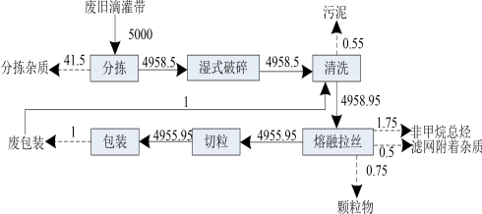

图 2-1 本项目物料平衡图（t/a）

6 、主要生产设备
建设项目主要设备见表 2-5。
表 2-5 设备一览表
 | 类别 |  | 设备名称 |  | 规格/型号 |  | 单位 |  | 数量 | 额定功率/台
 | 破碎清洗  线 |  | 皮带输送机 |  |  |  | 套 |  | 1 | 4kW
 |  |  | 粉碎机 |  | 1000 型 |  | 台 |  | 1 | 55kw
 |  |  | 搓料机 |  |  |  | 台 |  | 1 | 30kw
 |  |  | 副搅拢 |  |  |  | 台 |  | 2 | 15kw
 |  |  | 提料机 |  | 629 型 |  | 台 |  | 2 | 15kw
 | 造粒线 |  | 喂料机 |  | 400 型 |  | 台 |  | 1 | 3kw

 |  | 喂料机 |  | 台 | 1 | 4kw
 |  | 主机 | 210 型 | 台 | 1 | 90kw
 |  | 副机 | 180 型 | 台 | 1 | 30kw
 |  | 电磁加热 |  | 套 | 3 | 90kw
 |  | 切粒机 | 220 型 | 台 | 1 | 4kw
 |  | 灌袋机 |  | 台 | 1 | 1.5kw
7 、项目周边概况及平面布置
本项目位于内蒙古自治区鄂尔多斯市鄂托克旗苏米图苏木苏里格嘎查 632 县道与港三路交汇处，厂界西北部 152m 处有 1 户居民，厂界东部 62m 处 有 1 户居民。建设项目所在地理位置图详见附图 1，项目周边环境概况详见附 图 2。
本项目厂区平面布置为：办公生活区位于厂区西北部，造粒车间位于厂 区东北部厂区平面布置具体见附图 3。
8 、水平衡分析
本项目用水为生产用水和生活用水。主要废水为生活污水及生产废水。
一、用水
（1）生产用水
生产用水包括破碎、清洗用水及冷却用水。
①破碎、清洗用水
项目原料破碎工段包括原料破碎、搅拌清洗，根据《废塑料综合利用行 业规范条件》中“废塑料破碎、清洗、分选类企业的综合新水消耗低于 0.2 吨 /吨废塑料 ”，原料用量为 5000t/a ，用水量按 0.15 吨/吨废塑料计，则用水量 为 750m3/a（4. 17m3/d），其中循环水量为 585m3/a ，新鲜水用量为 165m3/a； 清洗废水经循环水池处理后，全部回用于原料的清洗工序，损耗主要来自蒸 发损耗（约 0.23m3/d）及底渣带走水（约 0.69m3/d）。
②冷却水补充水
车间废料熔融挤出后，造粒拉丝过程，需要对其进行冷却，冷却水循环 使用。冷却用水参考《废塑料综合利用行业规范条件》中“塑料再生造粒类 企业的综合新水消耗低于 0.2 吨 /吨 废 塑 料 ”，废水回用率为 80% ，本项 目 废塑料年用量 5000t ，冷却用水按 0.1 吨 /吨废塑料计 ，则 造粒生产线冷却

用水量 为 500m3/a ，其中循环冷却量为 400m3/a ，新鲜水用量为 100m3/a。
（2）生活用水
本项目运营期劳动定员4 人，年生产天数为 180 天，根据《内蒙古自治区行业用水定额（DB15/T385-2020）》，职工生活用水定额按 60L/人.d 计， 则员工生活用水量为 0.24m3/d(43.2m3/a）。
二、排水
（1）生产废水
本项目所有生产用水全部循环利用，不外排。
（2）生活污水
生活污水产生率按照 80%计算，为 0. 192m3/d（34.56m3/a），经化粪池处 理后定期清掏还田。
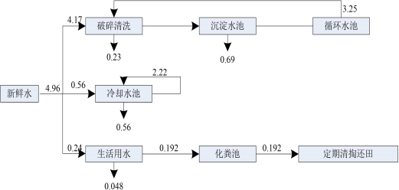
图 2-2 项目水平衡图（m3/d）
9 、施工进度计划
项目计划于 2024 年 12 月开始建设，建设期为 5 个月。
10 、公用工程
（1）用电
项目所需电源由当地电网供给。
（2）供排水
生产用水及生活用水拉运，生产用水由鄂托克旗苏米图苏木查汗敖包嘎 查集中点污水处理厂运至厂区后储存于清洗池内；生活用水在拉运桶装水，

暂存于生活办公区。
所有生产用水全部循环利用，不外排；生活污水经化粪池处理后定期清 掏还田。
（3）供暖
本项目生活办公区值班室由电暖气取暖。
本项目主要能源消耗情况见表 2-6。
表 2-6 本项目主要能源消耗情况一览表
 | 类别 | 名 | 型号与规格 | 数量 | 来源及运输
 | 能源  消耗 | 水 | / | 308.2m3/a | 拉运
 | 能源  消耗 | 电 | / | 210 万 kwh/a | 依托市政电网
工艺  流程  和产  排污  环节 | 一、施工期工程内容及产排污环节  1 、施工过程  施工期包括设备混凝土基础、设备安装等，工艺流程及产污情况见图 2-1。  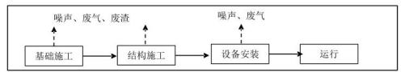  图 2-1 施工期工艺流程及产污情况图  基础施工阶段及结构阶段建设过程中采用商品混凝土，不会在厂区进行 物料堆放；施工垃圾及清运等过程均会产生扬尘污染、机械尾气；各种施工 机械设备运转产生的冷却水及洗涤用水和施工现场清洗、混凝土养护废水、 施工人员生活污水等；以及基础施工阶段将会产生运输车辆噪声、液压静力 沉桩机、振捣机噪声等。  2 、产排污环节  (1)大气污染源  ①机械废气  施工过程中产生机动车辆及大型施工机械燃油废气。各种汽车及大型施 工机械均以柴油或汽油为燃料，柴油或汽油的燃烧将产生有害气体和悬浮固 体颗粒，有害气体的成分为 HC 、CO、NOx 等。  ②扬尘

施工扬尘主要来自设备运输、建筑材料的现场搬运产生的扬尘。施工期 间产生的扬尘污染主要决定于施工作业方式、材料的堆放及风力等因素，其 中受风力因素的影响较大。
(2)水污染源
①生活污水
本项目施工期为 5 个月，施工高峰期时人数约为 10 人。施工人员生活用 水量按 20L·人/d ，施工期间用水量为 0.2m3/d 。生活污水的排放量按用水量的 80%计算，则生活污水产生量为 0. 16m3/d，生活污水排入自建化粪池处理后定 期清掏还田。
②生产废水
施工废水经沉淀后回用，不外排。
(3)噪声污染源
建设期噪声主要来自建筑施工过程，主要包括施工机械噪声、施工作业 噪声和运输车辆噪声。施工机械噪声由施工机械所造成，如打桩机械、混凝 土搅拌机、升降机等，多为点声源；施工作业噪声主要指一些零星的敲打声、 装卸建材的撞击声、施工人员的吆喝声等，多为瞬间噪声；运输车辆的噪声 则属于交通噪声。在这些施工噪声中对声环境影响最大的是施工机械噪声， 其强度与施工设备的种类及施工队伍的管理等有关。噪声源强为 75~99dB （A）。
表 2-5 施工各阶段主要噪声源强一览表
 | 施工阶段 | 声源 | 声源强度的 dB（A）
 | 施工阶段 | 声源 | 距声源 5m | 距声源 10m
 | 设备基础 | 混凝土输送泵 | 88~95 | 84~90
 | 设备基础 | 振捣器 | 80~88 | 75~84
 | 设备基础 | 电锯 | 93~99 | 90~95
 | 运输车辆 | 装载机 | 90~95 | 85~91
 | 运输车辆 | 重型运输车 | 82~90 | 78~86
 | 运输车辆 | 商砼搅拌车 | 85~90 | 82~84
(4)固体废物污染源
施工期固体废物主要为施工人员生活垃圾、建筑垃圾。
①生活垃圾

施工人员生活垃圾产生量按照 0.5kg/人.d ，施工人数以 10 人计算，施工 期按 150 天计，则施工期生活垃圾总产生量为 0.75t ，经垃圾桶集中收集后， 由环卫部门清运。
②建筑垃圾
施工期建筑垃圾主要包括工程建设过程中产生的废弃建筑材料（如水泥、 砖、木材、钢材等），由运输车辆运至政府指定的建筑垃圾填埋场填埋，严 禁施工固体废物随意丢弃。建筑垃圾委托市政部门的环保车辆进行拉运，运 至当地管理部门指定地点处置。
二、运营期工程内容及产排污环节
本项目工艺流程及产污环节分析如下：
1.清理分拣
打捆的废旧滴灌带通过汽车运至厂区堆存待用。本项目采取手工清理分 拣，先将废旧滴灌带中的杂物除去，以便进一步破碎、清洗。
产污环节分析：清理过程中产生清理废物 S1、分拣过程产生的粉尘 G1。
2.破碎、清洗
废旧滴灌带通过输送带送至粉碎机，本项目采用湿式破碎，后用提料机 送至清洗池，内设搓料机、副搅拢，搅动破碎的废旧滴灌带清洗。清洗过程 采取物理清洗方式，不添加任何清洗剂。破碎、清洗废水经沉淀池沉淀后进 入循环水池回用，沉淀水池产生污泥定期清理。
产污环节分析：破碎清洗产生的清洗废水 W1、沉淀污泥 S2 、噪声 N1。
3.热熔、拉丝
造粒采用的设备为主机副机，该设备具备对塑料进行热熔、拉丝。
①投料：采用自动封闭喂料机加料至主机，由于废滴灌带经过清洗后有 部分水分，且封闭投料，投料过程中基本无粉尘产生。
②热熔、拉丝：本项目热塑过程节能电磁感应加热技术进行加热，温度 控制在 105~260℃之间，不会使塑化的废塑料发生裂解，但是在高温熔化的过 程中仍然会产生少量的挥发性较强的有机废气。热熔后物料经副机塑化成圆 条状挤出，形成直径约为 1-2mm 的丝状。

产污环节分析：塑料热熔过程产生 G2 有机废气、拉丝过程产生 G3 有机 废气，废气处理设备产生的废活性炭 S3、挤出产生的废滤网 S4。
4.冷却
采用循环冷却水直接将热的丝状塑料冷却至 50℃以下，造粒机均配套设 有一个冷却水槽（6m×0.5m×0.5m），拉丝产生的丝状直接通入该冷水槽进行 冷却，便于后续切粒。冷却水循环使用。
产污环节分析：冷却废水 W2。
5.切粒、包装
将冷却的丝状塑料通过切粒机切成长度为 2mm 的塑料粒，即产品再生塑 料颗粒。产品再生塑料颗粒人工直接装入吨袋，人工物理封口后入库外售。
产污环节分析：包装设备产生的废包装袋 S5、噪声 N2。

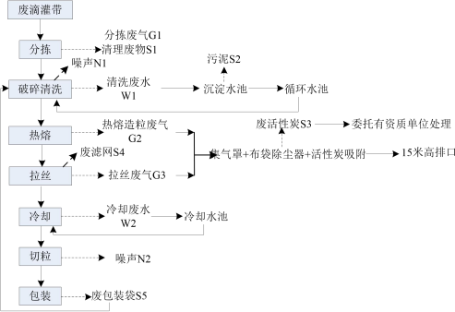

图 2-2 运营期工艺流程及产污节点图
运营期产污节点及污染物具体见表 2-6。
表 2-6 运营期产污节点及污染物

类型 | 编号 | 污染源名称 | 产污环节 | 主要污染物
废气 | G1 | 分拣废气 | 分拣 | 颗粒物
废气 | G2 | 热熔废气 | 造粒热熔 | 非甲烷总烃

 |  | G3 | 拉丝废气 | 拉丝 | 非甲烷总烃
 | 废水 | W1 | 冲洗废水 | 清洗废水 | COD 、SS
 | 废水 | W2 | 冷却废水 | 冷却废水 | COD 、SS
 | 噪声 | N1 、2 | 设备噪声 | 生产设备 | 等效连续 A 声级（Leq）
 | 固废 | S1 | 颗粒车间 | 清理 | 非 PP 及铁丝、杂草等杂质
 | 固废 | S2 | 沉淀水池 | 循环水系统 | 污泥
 | 固废 | S3 | 废活性炭 | 拉丝废气处理 | 废活性炭
 | 固废 | S4 | 废滤网 | 挤出设备 | 废滤网
 | 固废 | S5 | 废包装袋 | 包装 | 废包装袋
与项  目有  关的  原有  环境  污染  问题 | 本项目为新建项目，无原有环境问题。

三、区域环境质量现状、环境保护目标及评价标准

区域环境质量现状 | 一、环境空气质量现状  1.基本污染物达标情况  根据《环境影响评价技术导则大气环境》（HJ2.2-2018）中 6.4.1.1 中的内容“城 市环境空气质量达标评价指标为 SO2 、NO2 、PM10 、PM2.5 、CO 和 O3 ，六项污染 物全部达标即为城市环境空气质量达标”。  根据《环境影响评价技术导则大气环境》（HJ2.2-2018），项目所在区域达 标判定，优先采用国家或地方生态环境主管部门公开发布的评价基准年环境质量 公告或环境质量报告中的数据或结论。其中评价基准年为近 3 年中数据相对完整 的 1 个日历年作为评价基准年。  根据《内蒙古自治区生态环境状况公报（2023年）》“2023 年，全区城市环 境空 气各项污染物年均浓度均达标。各盟市中除乌海市可吸入颗粒物不达标外其 他盟市其 他各项污染物均达标 ”，鄂尔多斯市 2023 年环境空气质量为达标区。  2.特征因子  按照《环境影响评价技术导则-大气环境》（HJ2.2-2018）要求，本项目需补 充非甲烷总烃特征因子的监测数据，本次评价引用《苏米图苏木苏里格嘎查滴灌 带生产加工项目环境影响评价报告》中监测数据，该监测点位于本项目西北 58m。  ①监测时间及频率  连续监测 3 天。采样时间为 2022 年 4 月 18 日至 2022 年 4 月 20 日进行。非 甲烷总烃进行 1 小时平均浓度监测。  ②监测方法  表 3.2 监测方法一览表
区域环境质量现状 | 序 号 | 检测项  目 | 检测  方法 | 方法来源 | 使用仪器及管理 编号 | 检出限  (mg/m3) | 测定下限/ 测定范围 (mg/m3)

 | 1 | 非甲烷 总烃 |  | 气相  色法 |  | 气相色谱法《空气和废  气监测分析方法》（第  四版增补版国家环境  保护总局 2003 年）  6. 1.5 |  |  | ZZYQ-17-01 气  相色谱仪  GC-4000A |  | ---- | 0.2
③监测结果
评价区环境空气质量现状监测结果，见表 3.3 ，表 3.4。
表 3.3 环境空气气象条件统计

采样时间 |  | 检测点位：1#厂区内
 |  | 气温 (℃) | 气压（kPa） | 风速（m/s） | 风向
2022.04.18 | 02:00-03:00 | 2.8 | 86.77 | 1.6 | NW
2022.04.18 | 08:00-09:00 | 7.7 | 86.40 | 1.5 | NW
2022.04.18 | 14:00-150 | 13.2 | 86.02 | 1.5 | NW
2022.04.18 | 20:00-21:00 | 8.0 | 86.32 | 1.6 | NW
2022.04.19 | 02:00-03:00 | 4. 1 | 86.70 | 1.4 | SW
2022.04.19 | 08:00-09:00 | 8.0 | 86.37 | 1.3 | SW
2022.04.19 | 14:00-15:00 | 16.0 | 85.91 | 1.3 | SW
2022.04.19 | 20:00-21:00 | 9. 1 | 86.30 | 1.2 | SW
2022.04.20 | 02:00-03:00 | 5.0 | 86.68 | 1.3 | N
2022.04.20 | 08:00-09:00 | 7.9 | 86.39 | 1.2 | N
2022.04.20 | 14:00-15:00 | 12.8 | 86.05 | 1.2 | N
2022.04.20 | 20:00-21:00 | 8.2 | 86.36 | 1. 1 | N
备注 | 非甲烷总烃的气相参数
表 3.4 污染物监测统计结果一览表
 | 监测  因子 |  | 监测点名称 |  |  |  | 浓度范围 | 评价标准 |  | 最大浓度占标率 |  |  | 超标率
 | 非甲烷 总烃 |  | 小时平 均 |  | 一期项目厂区 |  | 0.4-0.8 | 2.0mg/m3 |  | 40% |  |  | 0%
④环境空气现状评价
非甲烷总烃监测点位一小时浓度范围为 0.4~0.8mg/m3 ，最大浓度占标率为 40% ，可见各个监测点位非甲烷总烃小时浓度监测值均达标。

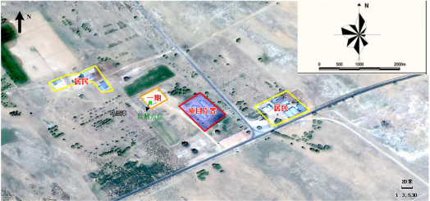
图 3-1 监测点位与项目位置关系图
二、声环境质量现状
根据《建设项目环境影响报告表编制技术指南（污染影响类）（试行）》， 本项目周围50 米范围内不存在声环境保护目标，不需要进行声环境质量现状监 测。
三、地下水、土壤环境质量现状
本项目周边 500 米范围内无集中式饮用水水源和热水、矿泉水、温泉等特殊 地下水资源保护区，按照《建设项目环境影响报告表编制技术指南》（污染影响 类），不开展地下水与土壤环境质量现状调查。
环境保护目标 | 1.大气环境保护目标  项目位于内蒙古自治区鄂尔多斯市鄂托克旗苏米图苏木苏里格嘎查 632 县道与港三路交汇处，项目评价范围内无文物古迹、 自然保护区等敏感目标。根 据《建设项目环境影响报告表编制技术指南（污染影响类）（试行）》，确定本 项目环境保护目标如下（附图4）：  表 3-5 环境保护目标表
环境保护目标 | 编 号 | 环 境 要 素 | 保 护 目 标 名 称 | 方 位 | 坐标 | 距  离 (m  ) | 户 数 | 人数  （人） | 保护级别

 | 1 | 大 气 环 境 |  | 居 民 | 西 北 | 108 ° 12 ′28.185 ″38 °32 ′  13.752 ″ |  |  |  | 15  2 |  | 1 | 3 |  |  | 《环境空气质量 标准》  （GB3095-2012 ) 二级标准
 | 2 |  |  | 居 民 | 西 北 | 108 ° 12 ′30.445 ″38 °32 ′  14.351 ″ |  |  |  | 19  4 |  | 1 | 3 |  |  | 《环境空气质量 标准》  （GB3095-2012 ) 二级标准
 | 3 |  |  | 居 民 | 东 南 | 108 ° 12 ′45.527 ″38 °32 ′  11.570 ″ |  |  |  | 62 |  | 1 | 4 |  |  | 《环境空气质量 标准》  （GB3095-2012 ) 二级标准
 | 4 |  |  | 居 民 | 东 南 | 108 ° 12 ′47.034 ″38 °32 ′  11.995 ″ |  |  |  | 87 |  | 1 | 4 |  |  | 《环境空气质量 标准》  （GB3095-2012 ) 二级标准
 | 5 |  |  | 居 民 | 东 南 | 108 ° 12 ′47.613 ″38 °32 ′  11.300 ″ |  |  |  | 12  1 |  | 1 | 3 |  |  | 《环境空气质量 标准》  （GB3095-2012 ) 二级标准
 | 总计 |  |  |  |  |  |  |  |  |  |  | 5 | 17 |  |  | 《环境空气质量 标准》  （GB3095-2012 ) 二级标准
2.声环境保护目标
根据《建设项目环境影响报告表编制技术指南（污染影响类）（试行）》， 本项目厂界 50 米范围内无声环境保护目标。
3.地下水保护目标
本项目厂界外 500 米范围内无地下水集中式饮用水水源和热水、矿泉水、温 泉等特殊地下水资源。
污染物排放控制标准 | 1.大气污染物排放标准  施工期排放的粉尘执行《大气污染物综合排放标准》（GB16297-1996）中无 组织排放监控浓度限值。  生产过程中产生的非甲烷总烃本项目造粒、熔融挤压成型工序产生的非甲烷 总烃及颗粒物，执行《大气污染物综合排放标准》（GB16297-1996）表 2 中二级 标准限值要求。具体标准见表 3-6。  表 3-6 大气污染物排放标准
污染物排放控制标准 | 污染 物 |  | 标准名称及级（类）  别 |  |  |  | 污染因子 |  | 排气筒度  （m） |  | 最高允许排放 速率（kg/h） |  |  |  | 无组织排放监控  浓度限值  （mg/m3）
污染物排放控制标准 | 废气 |  | 《大气污染物综合  排放标准》  （GB16297-1996） |  |  |  | 颗粒物 |  | 15 |  | 3.5 |  |  |  | 周界外浓度最高 点：1.0mg/m3
污染物排放控制标准 |  |  |  |  |  |  | 非甲烷总  烃 |  |  |  | 100 |  |  |  | 周界外浓度最高 点：4.0mg/m3
污染物排放控制标准 | 表 2.4-6 《挥发性有机物无组织排放控制标准》（GB37822-2019）
污染物排放控制标准 | 污染物 |  |  |  | 排放限值（mg/m3） |  |  | 限值含义 |  |  |  |  |  | 无组织排放监控位置
污染物排放控制标准 | 非甲烷总烃 |  |  |  | 10 |  |  | 监控点处 1h 平均浓度值 |  |  |  |  |  | 在厂房外设置监控点

 |  | 30 |  | 监控点处任意一次浓度值
2.噪声排放标准
施工期噪声执行《建筑施工场界环境噪声排放标准》（GB12523-2011），见 下表。
表 3.7《建筑施工场界环境噪声排放标准》（GB12523-2011）单位：dB(A)
 | 昼间 |  |  |  |  | 夜间
 | 70 |  |  |  |  | 55
运营期厂界噪声执行《工业企业厂界环境噪声排放标准》（GB12348-2008） 2 类标准，见下表。
表 3.8《工业企业厂界环境噪声排放标准》（GB12348-2008）单位：dB(A)
 | 类别 |  | 昼间 |  |  |  | 夜间
 | 2 |  | 60 |  |  |  | 50
3.废水排放标准
本项目生产废水循环利用不外排，生活污水排入防渗旱厕，定期掏空清理还 田。
4. 固体废弃物
本项目运营期固体废物一般固废执行《一般工业固体废物贮存和填埋污染控 制标准（GB18599-2020）》。危险废物执行《危险废物贮存污染控制标准》
（GB18597-2023）中要求。
总量控制指标 | 根据《国务院关于印发“十四五”节能减排综合工作方案的通知》 （国发 [2021]33 号）中的规定，实施污染物排放总量控制的指标有化学需氧量、氨氮、 氮氧化物、挥发性有机物四项污染物。  （1）废气污染物总量控制指标  本项目运营期不排放氮氧化物，挥发性有机物（非甲烷总烃）排放量见表 3-9。  表 3-9 本项目挥发性有机物排放量汇总
总量控制指标 | 污染物 |  |  |  | 排放量（t/a）
总量控制指标 | 有组织挥发性有机物（非甲烷总烃） |  |  |  | 0.75
总量控制指标 | 无组织挥发性有机物（非甲烷总烃） |  |  |  | 0.0875
总量控制指标 | 总计 |  |  |  | 0.8375

四、主要环境影响和保护措施

施工  期环  境保  护措 施 | 1 、大气环境保护措施  施工过程中产生的废气主要来自建筑材料运输及施工过程产生的扬尘。 各类施工机械和运输车辆所排放的废气。  （1）施工扬尘影响  据对施工工地扬尘污染监测类比调查，建筑施工工地扬尘污染较严重， 当风速为 2.5m/s 时，工地内TSP 浓度为上风向对照点的 1.9 倍。施工工地产 生的扬尘对 150m 范围内的周边环境影响明显，不到 100m 的较近的地方有最 大扬尘值。施工扬尘包括场地内扬尘和场地外扬尘，主要产生在以下环节： 建筑材料的搬运及堆放扬尘；物料运输车辆造成的道路扬尘。  为把建设项目施工期的扬尘污染降到最低，针对施工阶段提出如下防治 措施：  ①严格控制施工作业范围，施工车辆必须行驶在规定道路范围内；  ②施工过程中通过洒水车运水至场地运输通道，及时洒水以减少汽车行 驶扬尘；  ③限制运输车辆的行驶速度，场地内行车速度不得超过15km/h；  ④起尘原材料覆盖存放，大风季节严禁施工；  ⑤临时施工场地及时洒水抑尘。  通过采取以上措施后，工地扬尘量可减少70%～80% ，满足《大气污染 物综合排放标准》（GB16297-1996）无组织排放监控浓度限值的要求。另外， 施工产生的扬尘属短期污染，其影响将随施工行为的结束而结束。因此在采 取严格的防尘措施后，施工期扬尘的影响将大大地降低，其对环境的影响也 将随施工的结束而消失。  （2）施工机械废气  本项目施工过程使用的施工机械与运输车辆在施工过程和运输过程中会 排放一定数量的废气，污染物以 NOx 、SO2 、CO 、烃类和烟尘为主。该类源

一般具有排放量小、间歇性、短期性和流动性的特点，类似调查结果显示该 类废气源对局部地区的环境影响较轻，不会造成大的影响。在施工过程中， 禁止运输车辆超载；不得使用劣质燃料；加强施工机械的日常保养和维护； 禁止使用废气排放超标的车辆。在采取以上措施后，施工机械废气对局部区 域环境影响较小。
2 、水环境保护措施
（1）施工废水
本项目地基开挖深度较浅，不会产生地下涌水。施工生产废水主要为混 凝土养护废水、设备车辆冲洗水等，废水量 1t/d 左右。这些废水中主要污染 物为 SS ，施工场地内的施工废水经临时沉淀池沉淀后全部回用和洒水抑尘， 施工废水不外排。
（2）生活污水
本项目施工期为 5 个月，施工高峰期时人数约为 10 人。施工人员生活用 水量按 20L·人/d，施工期间用水量为 0.2m3/d。生活污水的排放量按用水量的 80%计算，则生活污水产生量为 0. 16m3/d ，生活废水经化粪池处理后定期清 掏还田。
3 、声环境保护措施
施工期各种施工机械设备运转和物料运输均会产生噪声，其噪声可达 60～90dB（A）之间，施工期间各种施工设备均为露天作业，对周围声环境 有一定的影响。
表 4-1 施工期主要机械噪声源强表
 | 序号 | 机械名称 | 距声源 10m 处平均噪声级 dB（A）
 | 1 | 推土机 | 76
 | 2 | 挖掘机 | 82
 | 3 | 插入式振捣器 | 84
 | 4 | 运输汽车 | 82
施工机械噪声预测模式为：
ΔL = L1-L2 = 20lg（r2/r1）
式中：ΔL ——噪声随距离增加的衰减量，dB（A）； r1 、r2 ——距声源的距离；

L1 ——距声源r1处声级，dB（A）；
L2 ——距声源r2处声级，dB（A）。
通过以上噪声衰减公式，并根据施工场界噪声限值标准的要求，计算施 工机械噪声对环境的影响范围，预测值未考虑障碍物、植被、空气等产生的 附加衰减量。主要施工设备预测结果见下表。
表 5.1-1 主要施工机械噪声影响范围 单位：dB（A）
 | 序号 | 设备名称 | 噪声预测值 |  |  |  |  |  | 施工场界最大达标  距离（m）
 | 序号 | 设备名称 | 5m | 10m | 20m | 40m | 80m | 160m | 昼间 | 夜间
 | 1 | 推土机 | 70 | 64 | 58 | 52 | 46 | 40 | 10 | 160
 | 2 | 挖掘机 | 76 | 70 | 64 | 58 | 52 | 46 | 10 | 160
 | 3 | 插入式振捣器 | 78 | 72 | 66 | 60 | 54 | 48 | 10 | 160
 | 4 | 运输汽车 | 74 | 68 | 62 | 56 | 50 | 44 | 10 | 160
根据《建筑施工场界环境噪声排放标准》（GB12523-2011），对表5.1-1 分析可知，施工机械噪声在不考虑障碍物、植被及空气等引起噪声衰减的情 况下，如果使用单台设备，经距离衰减，施工场界最大达标距离昼间为10m， 夜间为160m ，夜间最大达标距离内有居民分布，本项目夜间不进行建设，可 以满足《建筑施工场界环境噪声排放标准》（GB12523-2011）的要求，昼间 施工噪声经距离衰减后对周围环境影响不大，夜间不进行建设。
施工期间应采取有效措施，减少噪声对周围环境的影响，具体措施如下：
①合理安排施工计划和施工机械设备组合以及施工时间，禁止在午间 （12:00-14:00）和夜间（22:00-6:00）施工。
②施工单位应采用先进的施工工艺，合理选用施工机械，尽量选用噪声 较低的施工设备。
③合理布置施工现场出入口，禁止在施工现场鸣笛等措施。
④运输车辆作业应安排在白天，控制车速，物料装卸时，轻装慢卸。
⑤减低人为噪音，按规定操作机械设备，遵守作业规定，减少碰撞噪音。
采取以上措施，施工期的噪声对周围环境影响较小且随着施工结束其影 响也随之消失。
4 、固体废物处置措施

（1）生活垃圾
施工人员生活垃圾产生量按照 0.5kg/人.d ，施工人数以 10 人计算，施工 期按 150 天计，则施工期生活垃圾总产生量为 0.75t ，经垃圾桶集中收集后， 由环卫部门清运。
（2）建筑垃圾
建筑施工垃圾的堆放不仅占用大量的土地，影响景观，还在晴天引起扬 尘，雨天导致道路泥泞，并产生淋溶废水污染环境，会对大气、景观环境产 生不利影响。
为防止施工期固体废物对周围环境带来不利影响，要求施工单位在工程 施工期采取以下污染防治措施：
①弃土、废渣等固体废物必须妥善处理，及时清运；为保护该区地下水， 禁止生活垃圾和废弃物回填；
②合理规划施工方案，科学布局弃土弃渣堆放场，做到挖填方平衡，尽 量少占弃土弃渣堆放场地，以减少废土的运输量，也可减少施工粉尘的排放；
③项目施工单位设临时垃圾箱对生活垃圾妥善安排收集，由当地环卫部 门集中处理，以免对周围环境造成明显影响。设立建筑垃圾集中收集地点。 只要严格按照上述措施，加强管理，对各类固体废物分类收集，合理处置， 施工期固体废物对环境的影响较小。

运营  期环  境影  响和  保护  措施 | 1 、废气  1.1废气污染源源强核算及污染物产排情况  本项目分拣过程产生会产生少量的扬尘，通过厂区洒水降尘措施控制无  组织粉尘的产生量，破碎工艺为湿式破碎。项目运营期产生的废气主要为热 熔拉丝过程产生的有机废气。  热熔拉丝过程产生废气，主要污染物是非甲烷总烃。本项目废塑料热熔 过程的温度控制在 105-260ºC ，聚乙烯裂解温度≧310℃ , 该温度范围不会造 成废塑料发生热解、裂解等，但在高温溶化的过程中仍会有少量的有机气体 释放出来，故这部分废气通常归纳以非甲烷总烃表示。  1 热熔（G2）、拉丝废气（G3）  参照《排放源统计调查产排污核算方法和系数手册》-4220-非金属废料 和碎屑加工处理行业系数表，废 PE 挤出造粒产生挥发性有机物（以非甲烷总 烃计）350g/t（原料）。本项目原料为 5000t/a ，非甲烷总烃产生量为 1.75t/a。  根据《空气污染物排放和控制手册 工业污染源调查与研究 第二辑》（美 国环境保护局编），确定本项目热熔分解产生颗粒物排放因子为 0. 15kg/t（原 料）。本项目原料为 5000t/a ，颗粒物产生量为 0.75t/a。  本项目拟在热熔、拉丝上方设置半密闭集气罩装置，产生的废气经集气 罩统一收集后进入 1 套“布袋除尘+活性炭吸附”处理后经 1 根 15m 高排气筒 排放 ，处理风量为 28000m³/h 。参考《 袋式 除尘工程通用技术规 范 》 (HJ2020-2012)：密闭集气罩捕集率为 100%、半密闭集气罩捕集率不低于 95%， 项目采用半密闭集气罩装置收集效率为 95% ，参照《排放源统计调查产排污 核算方法和系数手册》-4220-非金属废料和碎屑加工处理行业系数表-废 PE 末端治理技术平均去除效率：废气治理采用布袋除尘+活性炭吸附，非甲烷总 烃去除率为 55% 、颗粒物去除率为 95% 。则项目热熔、拉丝工段非甲烷总烃 排放量为 0.75t/a ，非甲烷总烃无组织排放量为 0.0875t/a；颗粒物排放量为 0.036t/a ，颗粒物无组织排放量为 0.0375t/a。  表 4-2 废气产生及排放情况一览表
   | 产生工 |  | 产生源强 |  | 排放源强

 | 排放  方式 | 段 |  | 污染物 | 产生速率  kg/h |  | 产生量 t/a |  | 处理措施 |  |  | 排放浓度 mg/m3 |  | 排放速 率 kg/h |  | 排放量  t/a
 | 有组 织 | 拉丝造  粒 |  | 非甲烷 总烃 | 0.972 |  | 1.75 |  | 集气  罩+  活性  炭吸  附装 置 | 15m  排气  筒 |  | 14.89 |  | 0.417 |  | 0.75
 | 有组 织 |  |  | 颗粒物 | 0.417 |  | 0.75 |  | 集气  罩+  活性  炭吸  附装 置 |  |  | 0.714 |  | 0.02 |  | 0.036
 | 无组 织 | 拉丝造  粒 |  | 非甲烷 总烃 | 0.0486 |  | 0.0875 |  | 集气罩收 集、厂房封  闭 |  |  | / |  | 0.0486 |  | 0.0875
 | 无组 织 |  |  | 颗粒物 | 0.021 |  | 0.0375 |  |  |  |  | / |  | 0.021 |  | 0.0375

1.2废气污染物达标分析

由上表可知，项目营运期有组织排放非甲烷总烃排放速率及颗粒物排放
速率满足《大气污染物综合排放标准》（GB16297-1996）表2中二级标准限 值要求。项目营运期无组织排放非甲烷总烃满足《挥发性有机物无组织排放 控制标准》（GB37822-2019）标准限值要求。

1.3非正常工况排放

本项目的非正常情况主要发生在净化装置出现故障时候，故障时污染物
排放控制措施效率为0%的情况，造成废气污染物未经净化直接排放，其排放 情况如表所示。
表 4-3 项目非正常工况废气排放情况
 | 废气产污  环节 |  | 非正常排放原因 |  |  | 污染物 |  | 单次持续时  间/h |  |  | 年发生频  次 |  | 排放量 kg/a |  | 措施
 | 热熔、拉丝  过程 |  | 集气罩、布袋除尘  器及活性炭吸附  设备检修，处理效  率下降至0% |  |  | 非甲烷 总烃 |  | 1 |  |  | 1 |  | 0.972 |  | 故障时  停止生  产
 |  |  |  |  |  | 颗粒物 |  | 1 |  |  | 1 |  | 0.417

1.4废气治理措施可行性分析

热熔、拉丝上方设置集气罩装置，产生的废气经集气罩统一收集后进入1
套“布袋除尘+活性炭吸附”处理后经1根15m高排气筒排放；颗粒物及非甲烷

总烃排放速率均可满足《大气污染物综合排放标准》（GB16297-1996）表2 中二级标准限值要求。

本项目废气治理设施均属于《排污许可证申请与核发技术规范工业废弃
资源加工工业》（HJ1039-2019）附录A中可行技术，并经过类比此类项目， 在破碎过程中破碎机密闭，并位于封闭车间内，在破碎过程中会向破碎机内 注水进行湿式切割破碎，分拣过程产生会产生少量的扬尘，通过厂区洒水降 尘措施，可以很好的将粉尘排放量减少。通过以上措施，本项目产生的废气 均可达标排放，因此使用的废气治理措施可行。

1.5废气污染物环境影响分析

热熔、拉丝上方设置集气罩装置，产生的废气经集气罩统一收集后进入1
套“布袋除尘+活性炭吸附”处理后经1根15m高排气筒排放，废气治理设施属 于排污许可技术规范中可行技术，非甲烷总烃、颗粒物排放速率均可满足《大 气污染物综合排放标准》（GB16297-1996）表2中二级标准限值要求。

根据《内蒙古自治区生态环境状况公报（2023年）》“2023年，全区城
市环境空 气各项污染物年均浓度均达标。各盟市中除乌海市可吸入颗粒物不 达标外其他盟市其 他各项污染物均达标 ”，鄂尔多斯市2023年环境空气质量 为达标区。

1.6废气排放口情况
项目废气排放口基本情况详见表 4-4。
表 4-4 排放口基本情况一览表
 | 编号 | 名称 | 排气筒底部中心坐标 |  | 排气  筒高 度/m | 排气筒  出口内  径/m | 烟气流  速  /m/s | 烟气  温度  /℃ | 年排放 小时数/h | 排放  工况
 | 编号 | 名称 | 经度 | 纬度
 | DA00  1 | 拉丝造粒  工  段排放口 | 108° 1240.031″ | 38°32′ 8.892″ | 15 | 0.8 | 15.5 | 常温 | 1800 | 正常

1.7监测要求
参照《排污许可证申请与核发技术规范 废 弃 资 源 加 工 工 业 》 （HJ1034-2019）可知，本项目营运期废气监测计划详见下表。
表 4-5 废气监测计划一览表

 | 监测点位 | 监测指标 |  | 监测频次 | 执行排放标准
 | DA001 | 非甲烷总烃 |  | 半年一次 | 《大气污染物综合排放标准》  （GB16297-1996）表 2 中二级标准限值  要求
 | DA001 | 颗粒物 |  | 半年一次 | 《大气污染物综合排放标准》  （GB16297-1996）表 2 中二级标准限值  要求
 | 厂界 | 非甲烷总烃 |  | 每年一次 | 《大气污染物综合排放标准》  （GB16297-1996）表 2 中二级标准限值  要求
 | 厂界 | 颗粒物 |  | 每年一次 | 《大气污染物综合排放标准》  （GB16297-1996）表 2 中二级标准限值  要求
2 、废水
2.1 废水污染源源强核算及污染物产排情况
（1）破碎、清洗废水
项目原料破碎工段包括原料破碎清洗、搅拌清洗，清洗废水经沉淀池处 理后进入循环水池回用于原料的清洗工序，不外排。
（2）冷却水补充水
车间废料熔融挤出后，造粒拉丝过程，需要对其进行冷却，冷却水经冷 却水池循环使用，不外排。
废气处理设施冷却废水，经冷却水池循环使用，不外排。
（3）生活污水
本项目运营期劳动定员4 人，年生产天数为 180 天，根据《内蒙古自治区行业用水定额（DB15/T385-2020）》，职工生活用水定额按 60L/人.d 计， 则员工生活用水量为 0.24m3/d(43.2m3/a）。生活污水产生率按照 80%计算， 为 0. 192m3/d（34.56m3/a），经化粪池处理后定期清掏还田。
2.2 污染防治措施可行性分析
项目生活污水经化粪池预处理后，定期清掏还田，则项目营运期生活污 水产生及排放情况详见下表。
表 4-6 生活污水产生及排放情况一览表
 | 类别 | 污染物名称 | 产生情况 |  |  | 处理措施 | 排放情况

 |  |  |  |  |  | 产生浓度  （mg/L） | 产生量  （t/a） |  |  |  | 排放浓度  （mg/L） |  | 排放量  （t/a）
 | 生活污水  （34.56m3/a） |  | COD |  |  | 300 | 0.010368 |  | 化粪池 |  | 250 |  | 0.00864
 |  |  | BOD5 |  |  | 250 | 0.00864 |  |  |  | 220 |  | 0.0076032
 |  |  | NH3-N |  |  | 30 | 0.0010368 |  |  |  | 25 |  | 0.000864
 |  |  | SS |  |  | 220 | 0.0076032 |  |  |  | 150 |  | 0.005184
根据上表可知，项目生活污水经化粪池预处理后各污染物排放浓度均满 足《污水综合排放标准》（GB8978-1996）表 4 中的三级标准。项目废水主 要为生产废水和生活废水。生产废水主要是冷却水和清洗废水，生产废水全 部循环使用，不外排；生活废水主要是职工生活污水，生活污水排入防渗旱 厕，定期掏空清理还田。因此，本项目对周边区域水环境影响小。
3 、噪声
3.1 噪声源强及治理措施
本项目运营期间主要噪声源为粉碎机、切粒机、搓料机、拉丝机等设备 的运行噪声，噪声声源强度在 75-85dB(A)之间。详见下表 4-7。
表 4-7 噪声污染源源强与治理措施一览表
 | 序 号 | 噪声源 |  | 数量 | 产生强度dB(A) |  |  | 降噪措施 |  | 排放强度 dB(A) |  | 持续时  间
 | 1  2  3  4  5  6 | 粉碎机 |  | 1 | 80 |  |  | 合理布局、  厂房隔音、 基础减振 |  | 60 |  | 1800h
 | 1  2  3  4  5  6 | 切粒机 |  | 1 | 70 |  |  |  |  | 50
 | 1  2  3  4  5  6 | 搓料机 |  | 1 | 85 |  |  |  |  | 65
 | 1  2  3  4  5  6 | 提料机 |  | 2 | 75 |  |  |  |  | 55
 | 1  2  3  4  5  6 | 拉丝主机 |  | 1 | 80 |  |  |  |  | 60
 | 1  2  3  4  5  6 | 拉丝副机 |  | 1 | 75 |  |  |  |  | 55
3.2 厂界和环境保护目标达标情况
（1）评价标准
厂界噪声排放执行《工业企业厂界环境噪声排放标准》（GB12348-2008） 2 类标准。
（2）评价方法与预测模式
根据本项目噪声源的特征及传播方式，本评价采用《环境影响评价技术 导则声环境》（HJ2.4-2009）中的点源噪声距离衰减公式预测噪声源对周围 区域的噪声环境影响。

LA(r) ＝LA(r0)－20lg(r/r0)
式中：LA(r)─点声源在预测点产生的 A 声级，dB(A)；
LA(r0)─参考位置 r0处的 A 声级，dB(A)；
r─预测点距声源的距离，m；
r0─参考位置距声源的距离，m；
计算得到的衰减至厂界处的噪声叠加值，噪声值叠加公式如下：
Lp= 10lg（10Lp1/10+10Lp2/10+10Lp3/10+10Lp4/10）
式中：Lp－某点叠加后的总声压级，dB(A)；
Lp1 、Lp2 、Lp3 、Lp4－为项目区内噪声源衰减到厂界处的噪声值。
（3）预测结果
由于项目夜间不生产所以夜间贡献值为0；采用上述噪声预测模式进行预 测计算，主要产噪设备运行过程中产生的噪声经封闭隔声和距离衰减后，对厂 界的噪声影响详见表 4-8。
表 4-8 噪声源对厂界的影响单位：dB(A)
 | 噪声源 |  |  | 厂界昼间贡献值 |  |  | 厂界夜间贡献值
 | 北厂界外 1m 处 |  |  | 59.36 |  |  | 0
 | 东厂界外 1m 处 |  |  | 52.6 |  |  | 0
 | 南厂界外 1m 处 |  |  | 49.86 |  |  | 0
 | 西厂界外 1m 处 |  |  | 55.34 |  |  | 0
 | 标准值 |  |  | 60 |  |  | 50
由预测结果可知，厂界昼间的噪声贡献值在 49.86~59.36dB（A）之间， 可满足《工业企业厂界环境噪声排放标准》（GB12348-2008）中的 2 类标准。 本项目周边 50m 范围内无声环境保护目标，采取上述有效降噪措施后，噪声 对周边环境影响可以接受。
3.3 噪声监测要求
根据《排污许可证申请与核发技术规范工业噪声》（HJ1301-2023）中相 关要求制定了本项目监测计划，具体见下表：
表 4-9 噪声监测计划一览表
 | 类别 | 监测项目 | 监测点位置 |  | 监测频  次 | 执行标准

噪声 | Leq（A） | 厂界四周 | 1 次/季 | 《工业企业厂界环境噪 声排放标准》2 类标准
4 、固体废物
4.1 固废污染源强分析
固体废物主要为清理废物、沉淀池污泥、废活性炭、废包装袋、生活垃 圾等。
（1）清理废物
项目在初步清理过程中会产生少量杂质废物，属于一般固废，参照《排 放源统计调查产排污核算方法和系数手册》-4220-非金属废料和碎屑加工处 理行业系数表，清洗或湿法破碎+清洗一般固体废物 8.3kg/t（原料），项目 原料用量为 5000t/a ，则清理废物产生量为 41.5t/a ，暂存于垃圾箱后委托环卫 部门定期清运。
（2）沉淀池污泥
项目沉淀池污泥产生量约为 0.55t/a ，属于一般固废，委托环卫部门定期 清掏。
（3）废包装袋
打包工段产生的废包装材料，产生量约 1t/a ，属于一般固废，收集后由 回用于塑料再生颗粒生产工序。
（4）废活性炭
本项目拉丝、造粒工段非甲烷总烃废气采用“集气罩+布袋除尘+活性炭 吸附装置 ”工艺治理，治理设施运行过程中，由于活性炭使用到一定程度会 达到吸附饱和，为保证废气净化效率需进行更换。上述治理设施对有机废气 处理效率按 55%计算。根据《现代涂装手册》（化学工业出版社，2010 年， 陈治良主编），活性炭对有机废气的吸附量约为 0.25g 废气/g 活性炭。本项 目经活性炭吸附去除的有机废气量约 0.914t/a，计算可得本项目吸附有机废气 所需的活性炭用量约为 3.656t/a，加上被吸附的有机废气量，则项目废活性炭 产生量约 4.57t/a ，属于《国家危险废物名录》（2021 版）中的 HW49 其他废

物，废物代码 900-039-49 ，经收集后暂存于危废库后委托有相应危险废物处 理资质的单位统一处置。
（5）废机油
修理设备产生废机油，产生量约 0.05t/a，属于《国家危险废物名录》（2021 版）中的 HW08 废矿物油与含矿物油废物，废物代码 900-214-08 ，经收集后 暂存于危废库后委托有相应危险废物处理资质的单位统一处置。
（6）废油桶
产生量约 0.01t/a ，属于《国家危险废物名录》（2021 版）中的 HW08 废 矿物油与含矿物油废物，废物代码 900-249-08 ，经收集后暂存于危废库后委 托有相应危险废物处理资质的单位统一处置。
（7）废滤网
本项目挤出设备产生废滤网由厂家更换回收。
（8）生活垃圾
扩建项目新增职工定员4 人，参照《第二次全国污染源普查城镇生活源 产排污系数手册》，职工生活垃圾产生量以 0.5kg/d 计算，年工作 180 天，则 生活垃圾产生量约为 0.36t/a；产生的生活垃圾由环卫部门处理。
4.2 固废处置措施
项目营运期固体废物处置措施汇总表见表 4-10。
表 4-10 项目固体废物处置情况表
 | 序 号 | 固体废  物名称 | 属 性 | 产生  工序 | 形 态 | 主要  成分 | 废物  类别 | 废物代码 | 产生 量 （t/a） | 处置方 式
 | 1 | 清理废  物 | 一 般 固 废 | 初步  清理 | 固 态 | 铁丝、  泥土、 塑料 | / | / | 41.5 | 委托环  卫部门  定期清  运
 | 2 | 沉淀池 污泥 | 一 般 固 废 | 循环  水系 统 | 固 态 | 污泥 | / | / | 0.55 | 委托环  卫部门  定期清  掏
 | 3 | 废活性  炭 | 危 险 废 | 废气  处理 | 固 态 | 废活  性炭 | HW4  9 | 900-039-4  9 | 4.57 | 暂存于  危废暂  存间后

 |  |  | 物 |  |  |  |  |  |  | 委托有  资质单  位处理
 | 4 | 废机油 | 危 险 废 物 | 机械  维修 | 液 态 | 废机 油 | HW0  8 | 900-214-0  8 | 0.05 | 暂存于  危废暂  存间后  委托有  资质单  位处理
 | 5 | 废油桶 | 危 险 废 物 | 机械  维修 | 固 态 | 废油 桶 | HW4  9 | 900-249-0  8 | 0.01 | 暂存于  危废暂  存间后  委托有  资质单  位处理
 | 6 | 废滤网 | 一 般 固 废 | 挤出  工段 | 固 态 | 废滤 网 | / | / | 0.5 | 厂家更  换回收，  厂区不  暂存
 | 7 | 废包装  袋 | 一 般 固 废 | 包装 | 固 态 | 塑料  包装 袋 | / | / | 1 | 回用于  塑料再  生颗粒  生产工 序
 | 8 | 生活垃  圾 | 生 活 垃 圾 | 职工  生活 | 固 态 | 生活  垃圾 | / | / | 0.36 | 委托环  卫部门  定期清  运
4.3 固体废物影响分析
（1）建设项目一般工业固废暂存场所分析
项目设有生活垃圾收集点，生活垃圾、化粪池污泥由环卫部门统一清运。

厂区内一般固废临时贮存应注意以下几点：

①对固体废物实行从产生、收集、运输、贮存直至最终处理实行全过程
管理，加强固体废物运输过程的事故风险防范，按照有关法律、法规的要求， 对固体废弃物全过程管理应报当地环保行政主管部门等批准。

②加强固体废物规范化管理，固体废物分类定点堆放。

③生活垃圾及时清运，避免产生二次污染。
（2）建设项目危险固废影响分析

①危废暂存场所建设情况
根据《危险废物贮存污染控制标准》（GB18597-2023），本项目设置危 废库一座用于企业危废暂存。项目危废暂存间设置“四防”（防风、防雨、防 晒、防渗漏），危废采用具有防腐、防渗功能密闭桶收集堆放于暂存库，库 区地面做防渗，渗透系数小于 10-10cm/s ，库区设置相应的警示标识。本项目 危险废物贮存场所相关情况见表 4-11。
表 4-11 本项目危险废物暂存场所情况一览表

序 号 | 贮存场  所（设 施）名称 | 危险  废物  名称 | 危险  废物  类别 | 危险废物  代码 | 位 置 | 占 地 面 积 | 贮 存 方 式 | 贮 存 能 力 | 贮存  周期 | 相 符 性
1 | 危险废  物暂存 场所 | 废活  性炭 | HW4  9 | 900-039-4  9 | 厂 房 东 侧 | 4m2 | 袋 装 | 10t | 每半年  清理一  次 | 符 合
2 | 危险废  物暂存 场所 | 废机 油 | HW0  8 | 900-214-0  8 | 厂 房 东 侧 | 4m2 | 桶 装 | 10t | 每半年  清理一  次 | 符 合
3 | 危险废  物暂存 场所 | 废油 桶 | HW4  9 | 900-249-0  8 | 厂 房 东 侧 | 4m2 | / | 10t | 每半年  清理一  次 | 符 合
本项目产生的危险废物交由有资质单位处置之前，厂区应严格按照《危 险废物贮存污染控制标准》（GB18597-2023）中规定，设置危险废物暂存间， 并设立危险废物标志牌。危险废物临时储存过程中还应满足以下要求：
a.危险废物贮存前应做好登记注册。
b.须作好危险废物情况的记录，记录上须注明危险废物的名称、来源、 数量、特性和包装容器的类别、入库日期、存放库位、废物出库日期及接收 单位名称。
c.危险废物贮存设施周围应设置围墙或其它防护栅栏。危险废物贮存设 施应配备通讯设备、照明设施、安全防护服装及工具，并设有应急防护设施。 危险废物贮存设施内清理出来的泄漏物，一律按危险废物处理。
②危废厂内运输影响分析

项目厂内危废产生点距危废暂存间距离较近，危废转运时由专人负责， 并配置专用运输工具，轻拿轻放，及时检查容器的破损密封等性能，杜绝危 废在厂房内转运产生的散落、泄漏情况，且厂区内地面均采取硬化处理。因 此，项目危险废物从厂区内产生环节运输至危险废物暂存间不会对环境产生 影响。
③危废场外运输过程的污染防治措施
本项目危废由有资质单位按照其经营范围，委托有资质并能利用“电子运 单管理系统”进行信息比对的专业运输公司进行运输，运输方式为道路运输。 危险废物在运输过程中严格执行《道路危险货物运输管理规定》（交通部令
[2005]第 9 号）中相关规定，运输车辆按照GB13392 设置车辆标志。该单位 在事先必须作出周密的运输计划和行驶路线，其中包括有效的废物泄漏情况 下的应急措施。因此，本项目运输方式是可行的。
④危险废物环境风险评价
针对本项目危险废物在产生、收集、贮存、运输等不同阶段可能发生的 泄漏风险事故，应采取以下应急措施：危险废物需采用密闭的暂存方式防止 暂存过程中发生泄漏；危废暂存间应建有堵截泄漏的裙角，地面与裙脚要用 坚固的防渗材料建造；危废暂存间应设置防风、防晒、防雨设施；危险废物 应及时清运，定期清理；委托有资质的危废处置单位进行处置，并按照废物 转移联单制度进行管理，防止危险废物与一般固体废物混合收集和处理。

⑤突发环境事件应急预案编制要求

为了在发生突发环境事件时，能够及时、有序、高效地实施抢险救援工
作，最大限度地减少人员伤亡和财产损失，尽快恢复正常工作秩序，建议建 设单位按照《企业事业单位突发环境事件应急预案备案管理办法（试行）》 （环发[2015]4号）、等文件的要求编制全厂突发环境事件应急预案，并进行 备案。
⑥环境管理要求
a.将危险废物的产生、贮存、利用、处置等情况纳入生产记录，建立危

险废物管理台账和企业内部产生和收集贮存部门危险废物交接制度。
b.规范建设危险废物贮存场所并按照要求设置警告标志。加强对危险废 物包装、贮存的管理，对盛装危险废物的容器和包装物，要确保无破损、泄 漏和其他缺陷。危废包装、容器和贮存场所应按照《危险废物贮存污染控制 标准》有关要求张贴标识，详细标明危险废物的名称、数量、成分与特性。
c.严格执行危险废物申报及转移联单制度，危险废物运输应符合危险废 物运输污染防治技术规定，禁止将危险废物提供或委托给无危险废物经营许 可证的单位从事收集、贮存、利用、处置等经营活动。
（3）结论与建议
本项目运营过程中产生的危险废物为废活性炭，针对产生的危险废物企 业设置危险废物暂存间，且该暂存间按照《危险废物贮存污染物控制标准》 （GB18597）文件要求进行建设和管理，各类危废分类、分区收集贮存，包 装容器符合规定、危废贮存场所建设达到国家相关标准规定要求，危废经厂 内收集暂存后委托有资质单位运输和安全处置，建立企业危废台账，执行危 废转移联单，编制突发环境事件应急预案并定期演练，在此基础上，项目危 废对环境造成的影响可控。
5 、土壤、地下水
根据《环境影响评价技术导则地下水环境》（HJ610-2016）可知，本项 目属于Ⅳ类项目，可不开展地下水环境影响评价。根据《环境影响评价技术 导则土壤环境（试行）》（HJ964-2018）可知，本项目为Ⅲ类项目，区域土 壤环境不敏感，可不开展土壤环境影响评价。本次环评仅对项目拟采取的地 下水、土壤污染防治措施进行简要分析。
5.1 污染源项分析
项目营运期对区域地下水、土壤环境影响途径主要包括：厂区排水管网、 沉淀水池、循环水池、冷却水池防渗层损坏，废水下渗造成土壤、地下水污 染。
5.2 污染控制措施

为防止项目营运期对区域地下水、土壤环境造成污染，建设单位采取以 下防范措施：
（1）源头控制措施
严格按照国家相关规范要求，对沉淀水池、循环水池、冷却水池、危废 暂存库等必须采取相应防渗措施，以防止和降低可能污染物的跑、冒、滴、 漏，将污染物泄漏的环境风险事故降低到最低程度。
（2）分区防渗措施
根据厂区可能泄漏至地面区域污染物的性质和生产单元的构筑方式，将 厂区划分为重点防治污染区、一般防渗区和简单防渗区。针对不同的区域提 出相应的防渗要求。
①重点防渗区
重点防渗区包括危废暂存库、沉淀水池、循环水池、冷却水池。等效黏 土层防渗层 Mb≥6.0m ，K≤1×10-10cm/s 。危废暂存间地面及裙脚采用约 20cm 厚的水泥防渗混凝土基础，加设厚度 1.5mm 以上的糙面高密度聚乙烯防渗涂 层，上方铺设防腐防渗环氧树脂漆。沉淀水池、循环水池、冷却水池池底、 池壁采用约 20cm 厚的钢筋混凝土基础，加设厚度 1.5mm 以上的糙面高密度 聚乙烯防渗涂层。
②一般防渗区
一般防渗区包括生产车间，等效黏土层防渗层 Mb≥1.50m，K≤1×10-7cm/s。
③简单防渗区
简单防渗区为办公用房，采用水泥硬化处理。
具体分区防渗见表 4-12。

表 4-12 各污染防治区防渗设计要求一览表
 | 防渗区域 | 防渗分区 | 防渗原则 | 防渗区域
 | 沉淀水池、循环水池、冷却水  池 | 重点防渗 | 等效黏土防渗层 Mb≥6.0m，  K≤1×10-10cm/s； | 地面、裙脚、  水池池底及池  壁
 | 危废暂存库 | 重点防渗 | 参照 GB18597 执行 | 地面、裙脚

生产车间 | 一般防渗 | 等效黏土防渗层 Mb≥1.5m， K≤1×10-7cm/s | 地面、裙脚、  水池池底及池  壁
办公用房 | 简单防渗 | 一般地面硬化 | 地面
6 、环境风险分析
6.1评价依据
（1）风险调查
a ．风险物质
参照《建设项目环境风险评价技术导则》(HJ169-2018)附录B表B. 1内容， 本项目不涉及风险物质。
b ．危险工艺
本 项 目生产 工 艺 也 不 涉及《 建 设 项 目环 境风 险评 价 技术 导 则》 （HJ169-2018）附录C中所列危险工艺。
（2）风险潜势初判
根据《建设项目环境风险评价技术导则》(HJ169-2018)中附录C ，本项目 不涉及附录明确风险物质，取Q<1 ，以Q0表示，本项目环境风险潜势为Ⅰ , 进 行简单分析。
（2）环境敏感目标调查
本项目环境风险评价等级为简单分析，项目周围主要环境敏感目标分布 情况见表3-5。
（3）环境风险识别
通过对本项目所涉及的物质、生产设施、环保设施进行风险识别，得出 项目可能存在的风险源如下：
表 4-13 项目风险源识别表
 | 序号 | 风险源 | 危险特性 | 分布情况 | 可能影响环境的途径及方式
 | 1 | 环保装置  故障 | 工艺废气超  标排放 | 生产车间 | 废气处理设施部分出现故障，生产过程中产生 的废气不能及时处理直接排放到大气中
 | 2 | 废塑料、再  生塑料、危 废库火灾 | 火灾 | 生产车间、  危废库、原 料库房 | 废塑料、再生塑料、危废库发生火灾，火灾衍  生的废气污染扩散至大气会严重影响环境空气  质量，甚至危害人员健康；消防废水泄漏物会  污染周围的土壤、地下水、地表水

6.2风险防范措施
针对本项目危险废物在产生、收集、贮存、运输等不同阶段可能发生的 泄漏风险事故，应采取以下应急措施：危险废物需采用密闭的暂存方式防止 暂存过程中发生泄漏；危废暂存间应建有堵截泄漏的裙角，地面与裙脚要用 坚固的防渗材料建造；危废暂存间应设置防风、防晒、防雨设施；危险废物 应及时清运，定期清理；委托有资质的危废处置单位进行处置，并按照废物 转移联单制度进行管理，防止危险废物与一般固体废物混合收集和处理。

为了在发生突发环境事件时，能够及时、有序、高效地实施抢险救援工
作，最大限度地减少人员伤亡和财产损失，尽快恢复正常工作秩序，建议建 设单位按照《企业事业单位突发环境事件应急预案备案管理办法（试行）》 （环发[2015]4号）、等文件的要求编制全厂突发环境事件应急预案，并进行 备案。

项目废气处理措施必须委托具有资质的有经验的单位设计、施工。运营
时，项目应在开班、交接班前，必须认真检查废气的收集、处理措施，确保 达到设计的效率，从而避免废气事故排放对大气环境的影响。如袋式除尘器 器、活性炭吸附装置等，根据说明书与环评要求定期更换。同时根据监测计 划，跟踪监测。

综上，项目在确保废气封闭收集，有效处理，确保废气达标排放，项目 废气事故排放环境风险较小。
综上，项目风险潜势为I，根据以上提出的风险防范措施，项目风险为可 接受。
6.3分析结论
本项目环境风险分析内容表如下4-14。
表 4-14 建设项目环境风险简单分析内容表

建设项目名称 | 苏米图苏木苏里格嘎查滴灌带回收利用二期项目
建设地点 | 内蒙古自治区鄂尔多斯市鄂托克旗苏米图苏木苏里格嘎查632 县  道与港三路交汇处
地理坐标 | 经度 | 108° 12′40.066″ | 纬度 | 38°32′8.399″

 | 主要危险物质及分布 |  |  |  | 本项目无《建设项目环境风险评价技术导则》(HJ169-2018)附录 B  中所列明的风险物质
 | 环境影响途径及危害  后果 |  |  |  | 当环保设备故障时，生产工艺产生的废气将会不经处理直接排放到 大气中，造成大气环境污染，应立即停止相应生产线的生产活动， 切断事故源，组织环保部门人员对故障进行排查和检修，在废气处 理装置恢复正常工作前不得擅自启动生产设备。由于废气处理装置 故障、处理效率较低，只要建设单位加强日常运维、提高故障响应 速度，事故对大气环境的影响一般较小，不会造成较大的事故后果。
 | 风险防范措施要求 |  |  |  | 除加强操作人员工作素质外，主要在于对废气治理装置的日常运行  维护，保证各废气处理系统处于良好的工作状态，最大程度减少废  气治理风险事故发生的可能性。如发现人为原因不开启废气治理设  施，责任人应受行政和经济处罚，并承担事故排放责任。若废气治  理措施因故不能运行，则生产必须停止。  应急要求主要是加强员工的事故应急能力培养，并定期进行消防演  习和事故救援学习。
填表说明（列出项目相关信息及评价说明）：
主要风险为废气超标排放。经分析，事故风险影响较小。通过采取必要的风险防范措施，
可以大大降低事故发生概率，发生事故时通过采取必要的应急措施，可以将事故影响降
至最低。
7 、监测计划
依据《排污单位自行监测技术指南总则》（HJ819-2017）、《排污许可 证申请与核发技术规范废弃资源加工工业》(HJ1034-2019) ，本项目环境监测 计划见表 4-15。
表 4-15 项目运营期污染源监测计划
 | 种类 |  | 监测点位 |  |  | 监测项目 | 监测频次
 | 废气 |  | 1#排气筒 |  |  | 非甲烷总烃、颗粒物 | 半年一次
 |  |  | 厂界四周 |  |  | 非甲烷总烃、颗粒物 | 每年一次
 | 噪声 |  | 厂区四周，界外  1m |  |  | 连续等效 A 声级 | 每年监测 1 次
将以上监测结果编制环境监测报表，上报环保管理部门，如发现问题， 必须及时采取纠正措施，防止环境污染。
9 、环保投资一览表
本项目总投资 88 万元，其中环保投资为 19.1 万元， 占项目总投资的 21.7% 。本项目运营期环保投资见表 4-16。
表 4-16 环保措施投资估算
 | 项 目 | 污染源 |  | 环保措施 |  |  |  | 环保投资（万元）

 | 废 气 | 拉丝造粒 | 集气罩+布袋除尘+活性炭吸附+15m 排气筒 | 9
 | 噪 声 | 设备噪声 | 低噪设备、基座减振、隔声等 | 1
 | 固 体 废 物 | 危废库 | 委托有资质单位处理 | 2
 | 固 体 废 物 | 生活垃圾 | 垃圾桶 | 0. 1
 | 防渗 |  | 根据厂区可能泄漏至地面区域污染物的性质  和生产单元的构筑方式，将厂区划分为重点  防治污染区、一般防渗区和简单防渗区。针  对不同的区域提出相应的防渗要求。 | 7
 | 合计 |  |  | 19. 1

五、环境保护措施监督检查清单

内容 要素 | 排放口(编号、  名称)/污染源 | 污染物项目 | 环境保护措施 | 执行标准
大气环境 | 拉丝造粒废气 | 非甲烷总烃 | 集气罩+布袋除  尘+活性炭吸附 | 《大气污染物综合排放标  准》（GB16297-1996）表 2  中二级标准限值要求
大气环境 | 拉丝造粒废气 | 颗粒物 | 集气罩+布袋除  尘+活性炭吸附 | 《大气污染物综合排放标  准》（GB16297-1996）表 2  中二级标准限值要求
地表水环  境 | 生活污水 | COD 、BOD5、  NH3-N 、SS | 生活污水经化  粪池预处理后  定期清掏还田 | /
声环境 | 生产设备 | 等效 A 声级 | 选用高效低噪  声设备、安装减  振底座等 | 《工业企业厂界环境噪声  排放标准》（GB12348-2008）  2 类标准
电磁辐射 | / | / | / | /
固体废物 | 清理废物 | 主要为铁丝、泥土、塑料，暂存  于垃圾箱，收集后由环卫部门定  期外运处理 |  | 不外排
固体废物 | 废包装袋 | 收集后由回用于塑料再生颗粒工  序 |  | 不外排
固体废物 | 废活性炭 | 暂存于占地面积4m2危废暂存间， 委托有资质单位处理 |  | 《危险废物贮存污染控制 标准》（GB18597-2023）
固体废物 | 废机油 | 暂存于占地面积4m2危废暂存间， 委托有资质单位处理 |  | 《危险废物贮存污染控制 标准》（GB18597-2023）
固体废物 | 废油桶 | 暂存于占地面积4m2危废暂存间， 委托有资质单位处理 |  | 《危险废物贮存污染控制 标准》（GB18597-2023）
固体废物 | 废滤网及附着杂质 | 厂家回收 |  | /
固体废物 | 沉淀池污泥 | 由环卫部门定期清掏处理 |  | 不外排
固体废物 | 生活垃圾 | 经垃圾箱收集后由环卫部门定期  外运处理 |  | 不外排
土壤及地  下水污染  防治措施 | 根据厂区可能泄漏至地面区域污染物的性质和生产单元的构筑方式，将厂区划分 为重点防治污染区、一般防渗区和简单防渗区。针对不同的区域提出相应的防渗要求。
生态保护 措施 | /
环境风险  防范措施 | 危险废物需采用密闭的暂存方式防止暂存过程中发生泄漏；危废暂存间应建有堵截泄  漏的裙角，地面与裙脚要用坚固的防渗材料建造；危废暂存间应设置防风、防晒、防  雨设施；危险废物应及时清运，定期清理；委托有资质的危废处置单位进行处置，并  按照废物转移联单制度进行管理，防止危险废物与一般固体废物混合收集和处理。  为了在发生突发环境事件时，能够及时、有序、高效地实施抢险救援工作，最大限度  地减少人员伤亡和财产损失，尽快恢复正常工作秩序，建议建设单位按照《企业事业  单位突发环境事件应急预案备案管理办法（试行）》（环发[2015]4 号）、等文件的要  求编制全厂突发环境事件应急预案，并进行备案
其他环境  管理要求 | 无

六、结论

一、结论
综上所述，本项目符合国家产业政策，选址合理。项目正常生产期间产生的废 水、废气、噪声、固体废弃物经采取合理有效的治理措施后，均可达标排放，对周 围环境影响较小。因此，从环保角度看，项目的建设是可行的。

附表

建设项目污染物排放量汇总表

项目  分类 | 污染物名称 | 现有工程  排放量（固体废物  产生量）① | 现有工程 许可排放量  ② | 在建工程  排放量（固体废物  产生量）③ | 本项目  排放量（固体废物 产生量）④ | 以新带老削减量 （新建项目不填）⑤ | 本项目建成后  全厂排放量（固体废物  产生量）⑥ | 变化量 ⑦
废气 | 非甲烷总烃 | / | / | / | 0.8375 | / | +0.8375 | +0.8375
废气 | 颗粒物 | / | / | / | 0.0735 | / | +0.0735 | +0.0735
废水 | 废水 | / | / | / | / | / | / | /
废水 | COD | / | / | / | / | / | / | /
废水 | SS | / | / | / | / | / | / | /
废水 | NH3-N | / | / | / | / | / | / | /
废水 | TP | / | / | / | / | / | / | /
一般工业  固体废物 | 清理废物 | / | / | / | 41.5 | 0 | 41.5 | +41.5
一般工业  固体废物 | 废滤网及附  着杂质 | / | / | / | 0.5 | 0 | 0.5 | +0.5
一般工业  固体废物 | 沉淀池污泥 | / | / | / | 0.55 | 0 | 0.55 | +0.55
一般工业  固体废物 | 废包装袋 |  |  |  | 1 | 0 | 1 | +1
一般工业  固体废物 | 生活垃圾 | / | / | / | 0.36 | 0 | 0.36 | +0.36
危险废物 | 废活性炭 | / | / | / | 4.57 | 0 | 4.57 | +4.57
危险废物 | 废机油 | / | / | / | 0.05 | 0 | 0.05 | +0.05
危险废物 | 废油桶 | / | / | / | 0.01 | 0 | 0.01 | +0.01
注：⑥=①+③+④-⑤; ⑦=⑥-①

附图一地理位置图
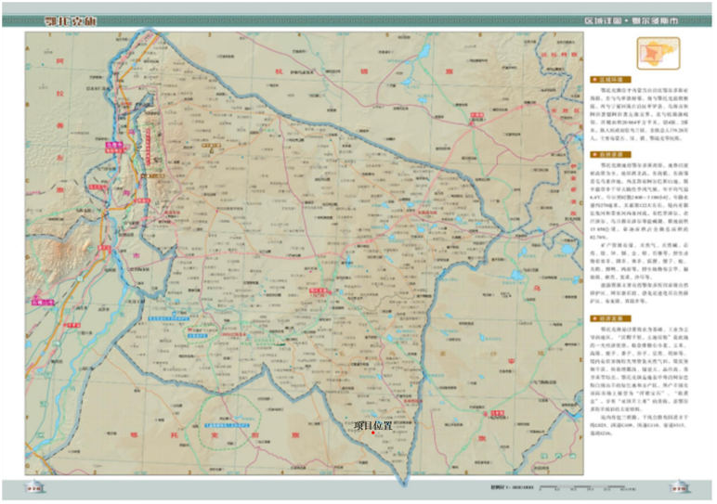

附图二环境敏感目标图
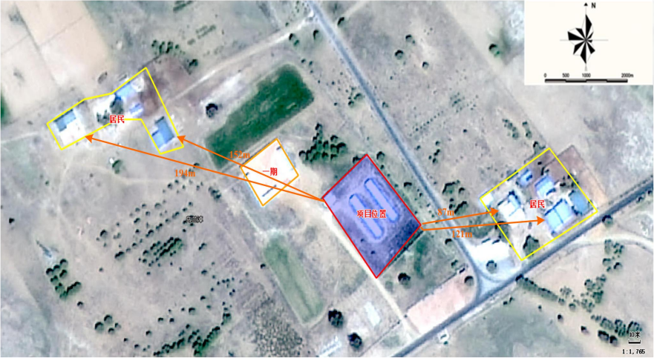

附图三厂区平面布置图
N
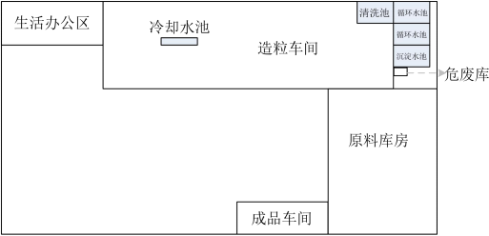
附件 1 委托书

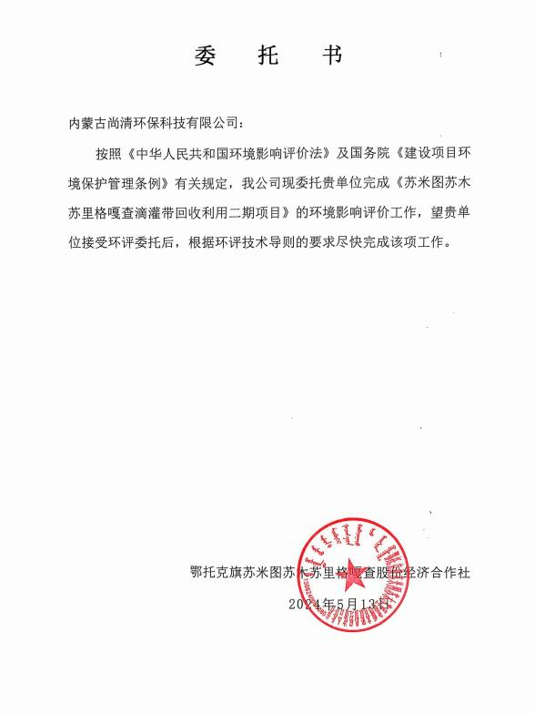
附件 2 备案告知书
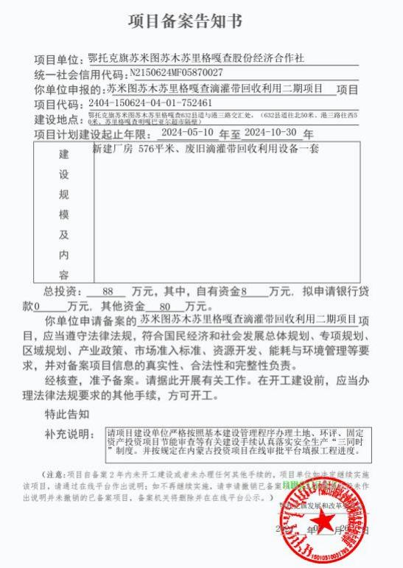
附件 3 建设用地说明
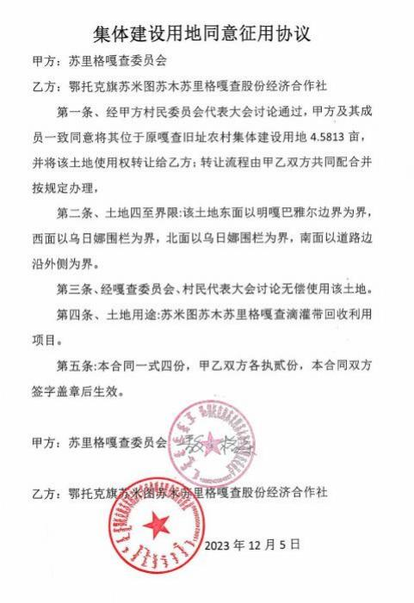
附件 4 一期环评批复
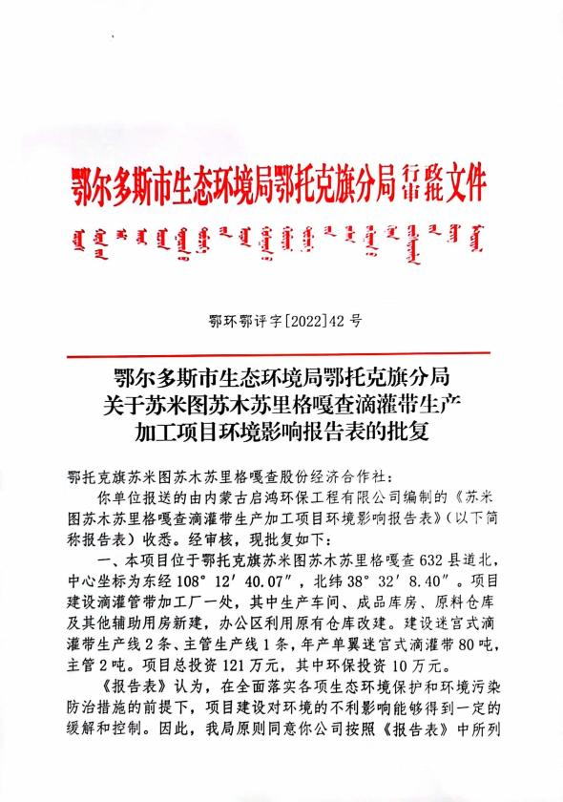

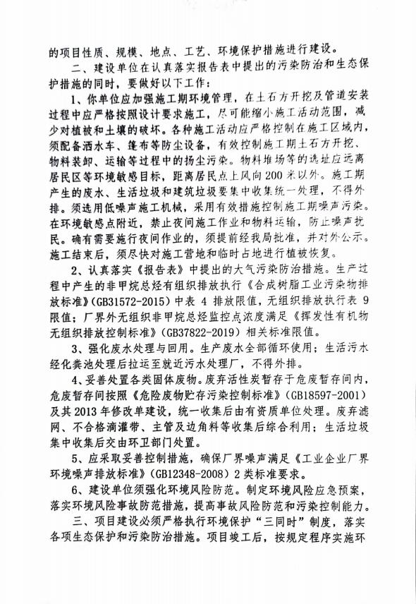

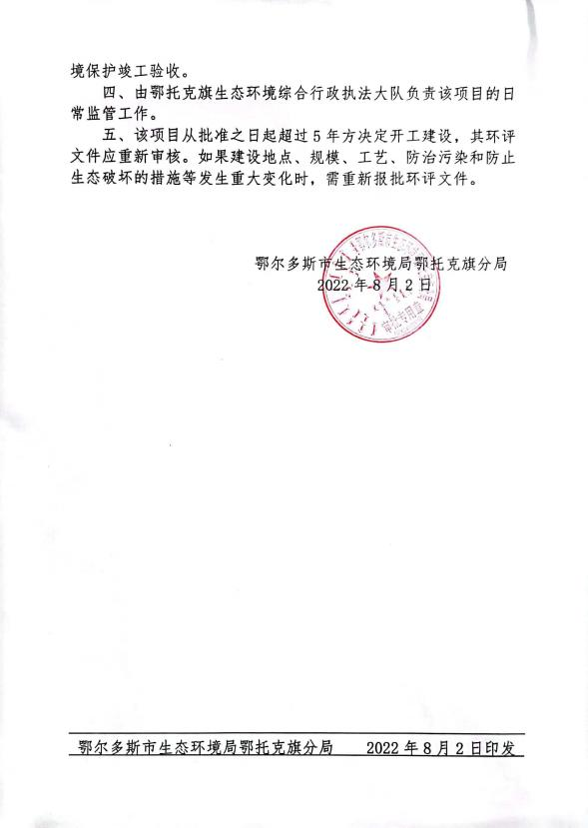
附件 5 供水协议
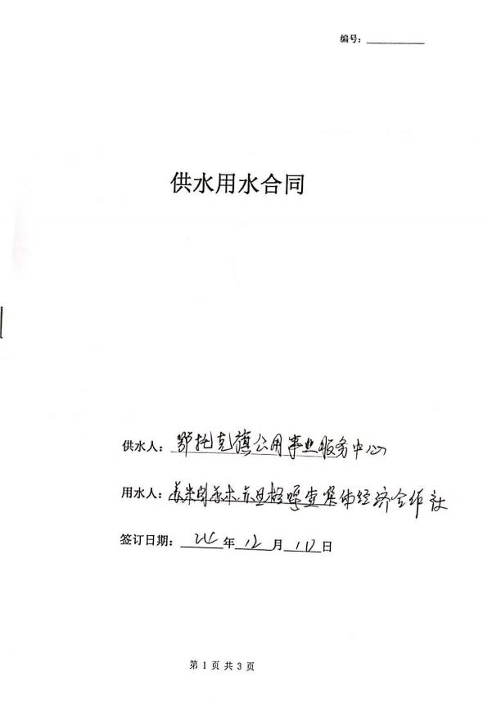

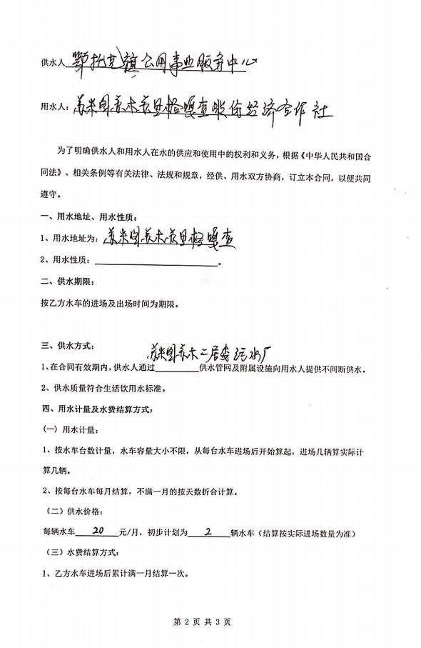

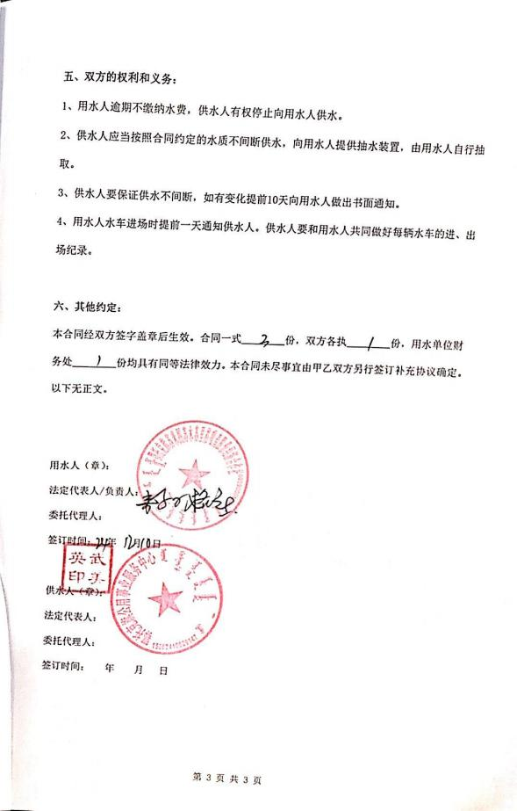
附件 6 文物调查复函
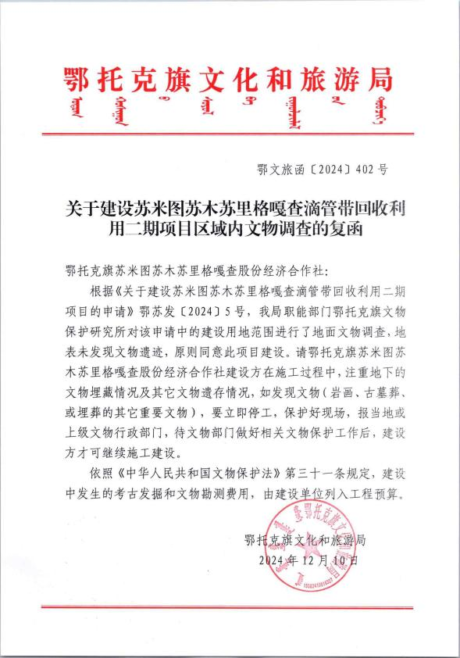


附件 7 总量文件
